ОТЧЁТ
о выполнении четырёх лабораторных работ
по дисциплине «Хранилища данных»

Лабораторная работа «Проектирование хранилища данных. Data Vault» (вариант 6)
Лабораторная работа «Система контроля версий Git»
Лабораторная работа «MongoDB. Основы»
Лабораторная работа «Neo4j. Основы»

Выполнил: Колесников, группа 223-322
Проверил: ______________________
2026 г.

Введение
В настоящем отчёте описано выполнение четырёх лабораторных работ по дисциплине «Хранилища данных». Работы охватывают полный цикл работы с данными: от проектирования хранилища по методологии Data Vault (на примере двух моделей — нормализованной 3НФ и Data Vault 2.0) до использования систем контроля версий (Git), документной СУБД MongoDB и графовой СУБД Neo4j.
Состав работ:
- 1) «Проектирование хранилища данных. Data Vault» — вариант 6, тема «Система учебного графика дисциплин факультета»: обе модели БД со схемами и документированным SQL создания таблиц.
- 2) «Система контроля версий Git»: локальный репозиторий с кодом предыдущей лабораторной работы и его перенос в удалённый репозиторий GitHub.
- 3) «MongoDB. Основы»: установка сервера и клиента, создание баз и коллекций, документы, выборки, вложенные документы и массивы, изменение и удаление данных.
- 4) «Neo4j. Основы»: практические примеры Cypher из лекции и социальный граф по материалу «Персонажи».

Ссылка на удалённый репозиторий: https://github.com/Beemer759/hranilishe

Лабораторная работа. Проектирование хранилища данных (Data Vault)

Вариант 6. «Система учебного графика дисциплин факультета»

1. Задание
- Разработать две модели базы данных для предметной области «Система учебного графика дисциплин факультета»: нормализованную модель в третьей нормальной форме (3НФ) и модель Data Vault 2.0.
- Привести схемы обеих моделей и документированный SQL создания таблиц.
- Реализовать модели в СУБД, загрузить тестовые данные и показать работу типовых запросов, подтвердив эквивалентность результатов двух моделей.

2. Предметная область и инструменты
Предметная область — учебный график дисциплин факультета. Сущности: кафедры, корпуса, аудитории, направления подготовки (специальности), учебные группы, преподаватели, дисциплины и занятия (слоты расписания).
Параметр | Значение
СУБД | PostgreSQL 18.4 (Windows), сервер на 127.0.0.1:5432
База данных | faculty_schedule
Схема 1 | nf3 — нормализованная модель (3НФ)
Схема 2 | dv — модель Data Vault 2.0

3. Модель в третьей нормальной форме (3НФ)
Модель приведена к 3НФ. Атрибуты атомарны (1НФ). Первичные ключи таблиц одноатомны, частичных зависимостей нет (2НФ). Устранены транзитивные зависимости: сведения о корпусе вынесены из таблицы аудиторий в отдельный справочник (Аудитория → Корпус → Адрес), кафедра и направление подготовки хранятся отдельно и связаны с зависимыми таблицами внешними ключами (3НФ).
Таблица (схема nf3) | Назначение | Ключ
kafedra | Справочник кафедр | kafedra_id / kod_kafedry
korpus | Справочник корпусов | korpus_id
auditoriya | Аудитории (тип, вместимость, корпус) | auditoriya_id
specialnost | Направления подготовки | specialnost_id / kodifikator
gruppa | Учебные группы | gruppa_id / nazvanie
prepodavatel | Преподаватели | prepodavatel_id / tab_nomer
disciplina | Дисциплины учебного плана | disciplina_id / shifr
zanyatie | Занятия учебного графика | zanyatie_id

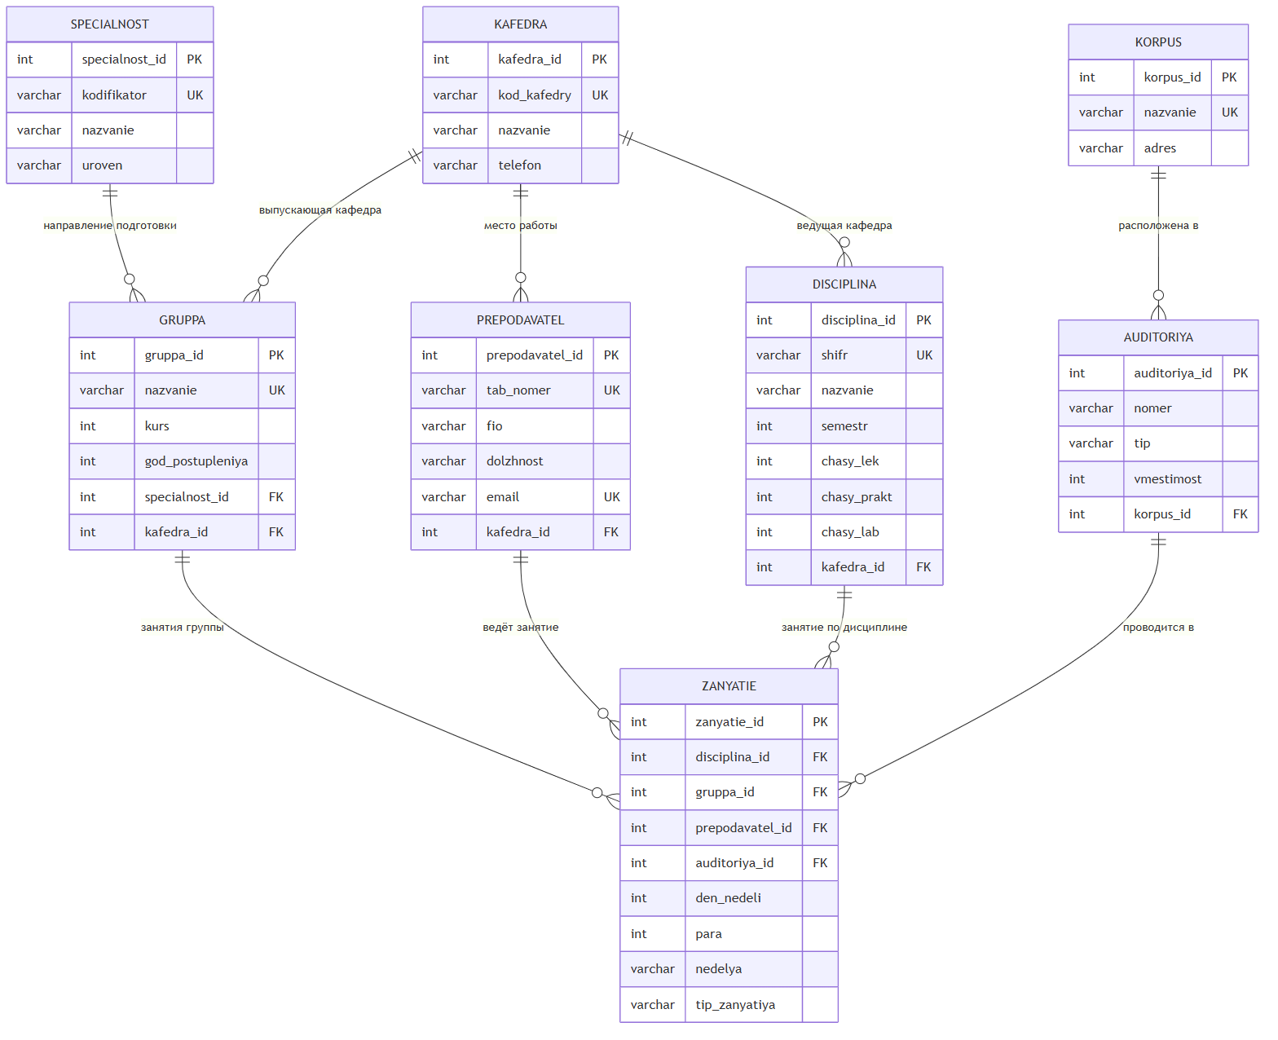
Рис. 1. Схема модели в третьей нормальной форме (3НФ)

4. SQL создания таблиц модели 3НФ
-- ============================================================================
-- Лабораторная работа №2. Хранилища данных. Вариант 6.
-- Тема: «Система учебного графика дисциплин факультета».
-- Часть 1. Модель базы данных в ТРЕТЬЕЙ НОРМАЛЬНОЙ ФОРМЕ (3НФ).
--
-- СУБД: PostgreSQL 18.4 (Windows).
-- Схема : nf3
-- Назначение модели — оперативное (OLTP) ведение справочников факультета
-- и расписания занятий: кафедры, корпуса и аудитории, направления
-- подготовки, группы, преподаватели, дисциплины, занятия.
--
-- Признаки третьей нормальной формы:
-- 1НФ — все атрибуты атомарны (нет повторяющихся групп, массивов);
-- 2НФ — первичные ключи таблиц одноатомны, нет частичных зависимостей
-- (составные ключи не используются);
-- 3НФ — нет транзитивных зависимостей неключевых атрибутов от
-- первичного ключа: справочники вынесены в отдельные таблицы
-- (Корпус — отдельно от Аудитории, Кафедра — отдельно от
-- Преподавателя/Дисциплины/Группы, Специальность — отдельно
-- от Группы). Каждый неключевой атрибут зависит только от PK.
-- ============================================================================

\echo '=== [3НФ] Создание схемы nf3 ==='
DROP SCHEMA IF EXISTS nf3 CASCADE;
CREATE SCHEMA nf3;
SET search_path TO nf3, public;

-- ----------------------------------------------------------------------------
-- Справочник кафедр факультета.
-- Бизнес-ключ — код кафедры («ИУ7», «ИД7» …), он неизменен и уникален.
-- ----------------------------------------------------------------------------
CREATE TABLE nf3.kafedra (
kafedra_id integer GENERATED ALWAYS AS IDENTITY PRIMARY KEY,
kod_kafedry varchar(10) NOT NULL UNIQUE, -- код (шифр) кафедры
nazvanie varchar(150) NOT NULL, -- полное название кафедры
telefon varchar(20) -- телефон кафедры
);

COMMENT ON TABLE nf3.kafedra IS 'Справочник кафедр факультета';
COMMENT ON COLUMN nf3.kafedra.kafedra_id IS 'Суррогатный первичный ключ';
COMMENT ON COLUMN nf3.kafedra.kod_kafedry IS 'Бизнес-ключ: код кафедры (напр. ИУ7)';
COMMENT ON COLUMN nf3.kafedra.nazvanie IS 'Полное наименование кафедры';
COMMENT ON COLUMN nf3.kafedra.telefon IS 'Контактный телефон';

-- ----------------------------------------------------------------------------
-- Корпуса. Выделены в отдельную справочную таблицу, чтобы устранить
-- транзитивную зависимость «Аудитория → Корпус → Адрес» (требование 3НФ).
-- ----------------------------------------------------------------------------
CREATE TABLE nf3.korpus (
korpus_id integer GENERATED ALWAYS AS IDENTITY PRIMARY KEY,
nazvanie varchar(40) NOT NULL UNIQUE, -- «Корпус А»
adres varchar(160) NOT NULL -- почтовый адрес корпуса
);

COMMENT ON TABLE nf3.korpus IS 'Справочник корпусов учебного корпуса (3НФ: устранена транзитивная зависимость Аудитория→Корпус→Адрес)';
COMMENT ON COLUMN nf3.korpus.adres IS 'Адрес корпуса (зависит от корпуса, а не от аудитории)';

-- ----------------------------------------------------------------------------
-- Аудитории. Зависят только от PK; сведения о корпусе — по внешнему ключу.
-- ----------------------------------------------------------------------------
CREATE TABLE nf3.auditoriya (
auditoriya_id integer GENERATED ALWAYS AS IDENTITY PRIMARY KEY,
nomer varchar(10) NOT NULL, -- номер аудитории
tip varchar(40) NOT NULL
CHECK (tip IN ('лекционная','компьютерный класс','аудитория для практик','лаборатория')),
vmestimost integer NOT NULL CHECK (vmestimost > 0),
korpus_id integer NOT NULL REFERENCES nf3.korpus(korpus_id),
UNIQUE (korpus_id, nomer) -- номер уникален внутри корпуса
);

COMMENT ON TABLE nf3.auditoriya IS 'Аудитории факультета (тип, вместимость, корпус)';

-- ----------------------------------------------------------------------------
-- Направления подготовки (специальности). Бизнес-ключ — кодификатор
-- направления по классификатору Минобрнауки.
-- ----------------------------------------------------------------------------
CREATE TABLE nf3.specialnost (
specialnost_id integer GENERATED ALWAYS AS IDENTITY PRIMARY KEY,
kodifikator varchar(20) NOT NULL UNIQUE, -- шифр, напр. 09.03.04
nazvanie varchar(200) NOT NULL,
uroven varchar(20) NOT NULL
CHECK (uroven IN ('бакалавриат','магистратура','специалитет'))
);

COMMENT ON TABLE nf3.specialnost IS 'Направления подготовки (специальности)';

-- ----------------------------------------------------------------------------
-- Учебные группы. Все сведения о направлении и выпускающей кафедре —
-- только по внешнему ключу (отсутствуют транзитивные зависимости).
-- ----------------------------------------------------------------------------
CREATE TABLE nf3.gruppa (
gruppa_id integer GENERATED ALWAYS AS IDENTITY PRIMARY KEY,
nazvanie varchar(20) NOT NULL UNIQUE, -- «223-322»
kurs smallint NOT NULL CHECK (kurs BETWEEN 1 AND 6),
god_postupleniya smallint NOT NULL CHECK (god_postupleniya >= 2000),
specialnost_id integer NOT NULL REFERENCES nf3.specialnost(specialnost_id),
kafedra_id integer NOT NULL REFERENCES nf3.kafedra(kafedra_id) -- выпускающая
);

COMMENT ON COLUMN nf3.gruppa.kafedra_id IS 'Выпускающая кафедра (FK, а не атрибут — требование 3НФ)';

-- ----------------------------------------------------------------------------
-- Преподаватели. Бизнес-ключ — табельный номер (уникален, неизменен).
-- Кафедра — только внешний ключ.
-- ----------------------------------------------------------------------------
CREATE TABLE nf3.prepodavatel (
prepodavatel_id integer GENERATED ALWAYS AS IDENTITY PRIMARY KEY,
tab_nomer varchar(12) NOT NULL UNIQUE, -- табельный номер
fio varchar(120) NOT NULL, -- фамилия И.О.Отч.
dolzhnost varchar(60) NOT NULL,
email varchar(80) NOT NULL UNIQUE,
kafedra_id integer NOT NULL REFERENCES nf3.kafedra(kafedra_id)
);

COMMENT ON COLUMN nf3.prepodavatel.tab_nomer IS 'Бизнес-ключ: табельный номер преподавателя';

-- ----------------------------------------------------------------------------
-- Дисциплины учебного плана. Бизнес-ключ — кодификатор дисциплины.
-- ----------------------------------------------------------------------------
CREATE TABLE nf3.disciplina (
disciplina_id integer GENERATED ALWAYS AS IDENTITY PRIMARY KEY,
shifr varchar(20) NOT NULL UNIQUE, -- кодификатор дисциплины
nazvanie varchar(200) NOT NULL,
semestr smallint NOT NULL CHECK (semestr BETWEEN 1 AND 12),
chasy_lek smallint NOT NULL DEFAULT 0 CHECK (chasy_lek >= 0),
chasy_prakt smallint NOT NULL DEFAULT 0 CHECK (chasy_prakt >= 0),
chasy_lab smallint NOT NULL DEFAULT 0 CHECK (chasy_lab >= 0),
kafedra_id integer NOT NULL REFERENCES nf3.kafedra(kafedra_id) -- ведущая кафедра
);

COMMENT ON TABLE nf3.disciplina IS 'Дисциплины учебного плана с объемом часов по видам занятий';

-- ----------------------------------------------------------------------------
-- Занятия учебного графика: связь «многие-ко-многим» между группой,
-- дисциплиной, преподавателем и аудиторией с атрибутами слота расписания.
-- (Промежуточная таблица 3НФ; все атрибуты зависят от PK целиком.)
-- ----------------------------------------------------------------------------
CREATE TABLE nf3.zanyatie (
zanyatie_id integer GENERATED ALWAYS AS IDENTITY PRIMARY KEY,
disciplina_id integer NOT NULL REFERENCES nf3.disciplina(disciplina_id),
gruppa_id integer NOT NULL REFERENCES nf3.gruppa(gruppa_id),
prepodavatel_id integer NOT NULL REFERENCES nf3.prepodavatel(prepodavatel_id),
auditoriya_id integer NOT NULL REFERENCES nf3.auditoriya(auditoriya_id),
den_nedeli smallint NOT NULL CHECK (den_nedeli BETWEEN 1 AND 7), -- 1=понедельник
para smallint NOT NULL CHECK (para BETWEEN 1 AND 6),
nedelya varchar(10) NOT NULL DEFAULT 'все'
CHECK (nedelya IN ('все','четная','нечетная')),
tip_zanyatiya varchar(15) NOT NULL
CHECK (tip_zanyatiya IN ('лекция','практика','лабораторная')),
-- один и тот же слот не может быть занят дважды одной группой
UNIQUE (gruppa_id, den_nedeli, para, nedelya)
);

COMMENT ON TABLE nf3.zanyatie IS 'Учебный график: занятие = группа × дисциплина × преподаватель × аудитория × слот';
COMMENT ON COLUMN nf3.zanyatie.den_nedeli IS 'День недели: 1 — понедельник … 7 — воскресенье';
COMMENT ON COLUMN nf3.zanyatie.nedelya IS 'Четность недели (все / четная / нечетная)';
COMMENT ON COLUMN nf3.zanyatie.tip_zanyatiya IS 'Вид занятия: лекция, практика, лабораторная';

-- ----------------------------------------------------------------------------
-- Индексы для типовых запросов учебного графика
-- ----------------------------------------------------------------------------
CREATE INDEX idx_zanyatie_gruppa ON nf3.zanyatie (gruppa_id, den_nedeli, para);
CREATE INDEX idx_zanyatie_prepod ON nf3.zanyatie (prepodavatel_id);
CREATE INDEX idx_zanyatie_auditor ON nf3.zanyatie (auditoriya_id);
CREATE INDEX idx_gruppa_special ON nf3.gruppa (specialnost_id);

\echo '=== [3НФ] Таблицы схемы nf3 созданы ==='
\dt nf3.*

5. Модель Data Vault 2.0
Модель Data Vault состоит из трёх типов объектов: хабов (Hub) — сущностей бизнеса с неизменным бизнес-ключом и хэшем MD5 в качестве первичного ключа; ссылок (Link) — связей «многие-ко-многим» между хабами; сателлитов (Sat) — описательного контекста с историей изменений (поля load_date, record_source, hashdiff, load_end_date).
Тип объекта | Наименование в схеме dv | Бизнес-ключ / назначение
Хаб | hub_kafedra | код кафедры
Хаб | hub_specialnost | кодификатор направления
Хаб | hub_gruppa | название группы
Хаб | hub_disciplina | шифр дисциплины
Хаб | hub_prepodavatel | табельный номер
Хаб | hub_auditoriya | ключ «Корпус-Номер»
Ссылка | link_gruppa_specialnost | группа — направление
Ссылка | link_prepodavatel_kafedra | преподаватель — кафедра
Ссылка | link_disciplina_kafedra | дисциплина — кафедра
Ссылка | link_zanyatie | занятие (4 хаба + слот расписания)
Сателлит | sat_kafedra, sat_specialnost, sat_gruppa, sat_disciplina, sat_prepodavatel, sat_auditoriya, sat_zanyatie | Описательный контекст и история изменений

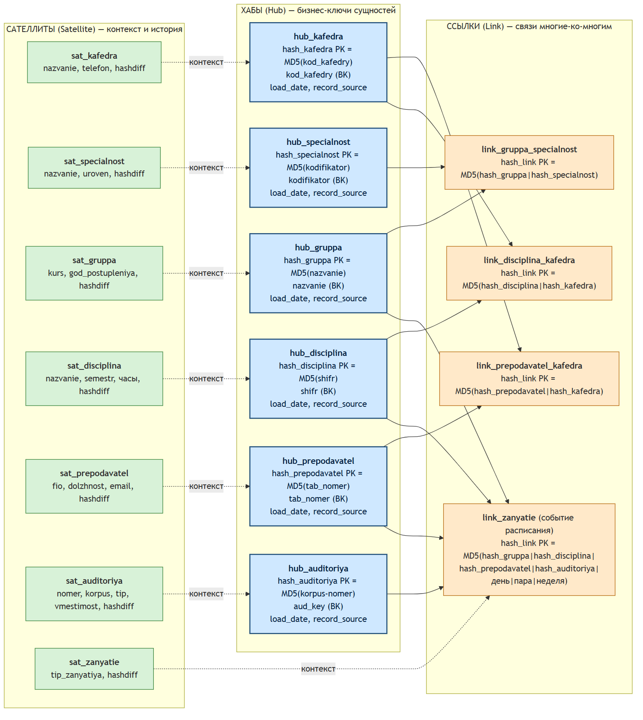
Рис. 2. Схема модели Data Vault 2.0

6. SQL создания таблиц модели Data Vault
-- ============================================================================
-- Лабораторная работа №2. Хранилища данных. Вариант 6.
-- Тема: «Система учебного графика дисциплин факультета».
-- Часть 2. МОДЕЛЬ DATA VAULT 2.0.
--
-- СУБД: PostgreSQL 18.4 (Windows). Схема: dv
--
-- По методологии Data Vault (Д. Линстедт) модель состоит из трёх типов
-- объектов (см. лекцию «Введение в Data Vault»):
-- * Хаб (Hub) — сущность бизнеса с бизнес-ключом (бизнес-ключ уникален
-- и неизменен; в качестве PK рекомендован хэш MD5 от
-- бизнес-ключа) + метаполя load_date и record_source;
-- * Ссылка (Link) — связь «многие-ко-многим» между хабами (или хабом и
-- ссылкой), с теми же метаполями;
-- * Сателлит (Sat) — весь контекст (описательные атрибуты) хаба или
-- ссылки: один ключ «родителя», load_date,
-- record_source, hashdiff (MD5 от всех описательных
-- атрибутов) и границы жизни записи (load_end_date),
-- что позволяет хранить историю изменений.
--
-- Хэши рассчитываются автоматически:
-- * у Хабов — GENERATED ALWAYS AS (md5(бизнес_ключ)),
-- * у Ссылок — GENERATED ALWAYS AS (md5(хэши участников [+ слот])),
-- * у Сателлитов — GENERATED ALWAYS AS (md5(всех описательных атрибутов)).
-- Метаполя имеют DEFAULT now() / текстовые значения источника.
--
-- Примечание: конкатенация выполняется оператором || (постоянный), а не
-- функциями concat/concat_ws — у тех волатильность STABLE, и PostgreSQL
-- отклоняет их в генерируемых выражениях («генерирующее выражение не
-- является постоянным»).
-- ============================================================================

\echo '=== [Data Vault] Создание схемы dv ==='
DROP SCHEMA IF EXISTS dv CASCADE;
CREATE SCHEMA dv;
SET search_path TO dv, public;

-- ============================================================================
-- ХАБЫ (Hub)
-- ============================================================================

-- Хаб: кафедра. Бизнес-ключ — код кафедры.
CREATE TABLE dv.hub_kafedra (
kod_kafedry varchar(10) NOT NULL, -- бизнес-ключ
hash_kafedra char(32) GENERATED ALWAYS AS (md5(kod_kafedry)) STORED
PRIMARY KEY,
load_date timestamp NOT NULL DEFAULT now(), -- мета: дата загрузки
record_source varchar(60) NOT NULL DEFAULT 'uchplan_1c' -- мета: источник
);
COMMENT ON TABLE dv.hub_kafedra IS 'Хаб: кафедра факультета (бизнес-ключ — код кафедры)';

-- Хаб: направление подготовки. Бизнес-ключ — кодификатор (шифр) направления.
CREATE TABLE dv.hub_specialnost (
kodifikator varchar(20) NOT NULL,
hash_specialnost char(32) GENERATED ALWAYS AS (md5(kodifikator)) STORED
PRIMARY KEY,
load_date timestamp NOT NULL DEFAULT now(),
record_source varchar(60) NOT NULL DEFAULT 'uchplan_1c'
);
COMMENT ON TABLE dv.hub_specialnost IS 'Хаб: специальность (направление подготовки)';

-- Хаб: учебная группа. Бизнес-ключ — наименование группы.
CREATE TABLE dv.hub_gruppa (
nazvanie varchar(20) NOT NULL,
hash_gruppa char(32) GENERATED ALWAYS AS (md5(nazvanie)) STORED
PRIMARY KEY,
load_date timestamp NOT NULL DEFAULT now(),
record_source varchar(60) NOT NULL DEFAULT 'uchplan_1c'
);
COMMENT ON TABLE dv.hub_gruppa IS 'Хаб: учебная группа (бизнес-ключ — название группы)';

-- Хаб: дисциплина. Бизнес-ключ — кодификатор (шифр) дисциплины.
CREATE TABLE dv.hub_disciplina (
shifr varchar(20) NOT NULL,
hash_disciplina char(32) GENERATED ALWAYS AS (md5(shifr)) STORED
PRIMARY KEY,
load_date timestamp NOT NULL DEFAULT now(),
record_source varchar(60) NOT NULL DEFAULT 'uchplan_1c'
);
COMMENT ON TABLE dv.hub_disciplina IS 'Хаб: дисциплина учебного плана (бизнес-ключ — шифр дисциплины)';

-- Хаб: преподаватель. Бизнес-ключ — табельный номер.
CREATE TABLE dv.hub_prepodavatel (
tab_nomer varchar(12) NOT NULL,
hash_prepodavatel char(32) GENERATED ALWAYS AS (md5(tab_nomer)) STORED
PRIMARY KEY,
load_date timestamp NOT NULL DEFAULT now(),
record_source varchar(60) NOT NULL DEFAULT 'kadry_prepodavatelei'
);
COMMENT ON TABLE dv.hub_prepodavatel IS 'Хаб: преподаватель (бизнес-ключ — табельный номер)';

-- Хаб: аудитория. Бизнес-ключ — «Корпус-Номер» (номер аудитории сам по себе
-- не уникален между корпусами, поэтому ключ составляется из двух полей
-- источника и хранится одной неизменяемой строкой).
CREATE TABLE dv.hub_auditoriya (
aud_key varchar(30) NOT NULL, -- бизнес-ключ: «А-421»
hash_auditoriya char(32) GENERATED ALWAYS AS (md5(aud_key)) STORED
PRIMARY KEY,
load_date timestamp NOT NULL DEFAULT now(),
record_source varchar(60) NOT NULL DEFAULT 'spravochnik_auditorii'
);
COMMENT ON TABLE dv.hub_auditoriya IS 'Хаб: аудитория (бизнес-ключ — «Корпус-Номер», напр. А-421)';

-- ============================================================================
-- ССЫЛКИ (Link)
-- ============================================================================

-- Ссылка: группа изучает специальность (направление подготовки).
CREATE TABLE dv.link_gruppa_specialnost (
hash_gruppa char(32) NOT NULL REFERENCES dv.hub_gruppa(hash_gruppa),
hash_specialnost char(32) NOT NULL REFERENCES dv.hub_specialnost(hash_specialnost),
hash_link char(32) GENERATED ALWAYS AS
(md5(hash_gruppa || '|' || hash_specialnost)) STORED
PRIMARY KEY,
load_date timestamp NOT NULL DEFAULT now(),
record_source varchar(60) NOT NULL DEFAULT 'uchplan_1c'
);
COMMENT ON TABLE dv.link_gruppa_specialnost IS 'Ссылка: группа — направление подготовки (многие-ко-многим)';

-- Ссылка: преподаватель работает на кафедре.
CREATE TABLE dv.link_prepodavatel_kafedra (
hash_prepodavatel char(32) NOT NULL REFERENCES dv.hub_prepodavatel(hash_prepodavatel),
hash_kafedra char(32) NOT NULL REFERENCES dv.hub_kafedra(hash_kafedra),
hash_link char(32) GENERATED ALWAYS AS
(md5(hash_prepodavatel || '|' || hash_kafedra)) STORED
PRIMARY KEY,
load_date timestamp NOT NULL DEFAULT now(),
record_source varchar(60) NOT NULL DEFAULT 'kadry_prepodavatelei'
);
COMMENT ON TABLE dv.link_prepodavatel_kafedra IS 'Ссылка: преподаватель — кафедра';

-- Ссылка: дисциплину ведёт кафедра.
CREATE TABLE dv.link_disciplina_kafedra (
hash_disciplina char(32) NOT NULL REFERENCES dv.hub_disciplina(hash_disciplina),
hash_kafedra char(32) NOT NULL REFERENCES dv.hub_kafedra(hash_kafedra),
hash_link char(32) GENERATED ALWAYS AS
(md5(hash_disciplina || '|' || hash_kafedra)) STORED
PRIMARY KEY,
load_date timestamp NOT NULL DEFAULT now(),
record_source varchar(60) NOT NULL DEFAULT 'uchplan_1c'
);
COMMENT ON TABLE dv.link_disciplina_kafedra IS 'Ссылка: дисциплина — ведущая кафедра';

-- Ссылка: занятие учебного графика (событийная связь).
-- Соединяет четыре хаба и фиксирует слот расписания; состав слота
-- (день недели, номер пары, четность недели) входит в бизнес-ключ ссылки,
-- поэтому каждая строка — отдельное уникальное занятие в графике.
CREATE TABLE dv.link_zanyatie (
hash_gruppa char(32) NOT NULL REFERENCES dv.hub_gruppa(hash_gruppa),
hash_disciplina char(32) NOT NULL REFERENCES dv.hub_disciplina(hash_disciplina),
hash_prepodavatel char(32) NOT NULL REFERENCES dv.hub_prepodavatel(hash_prepodavatel),
hash_auditoriya char(32) NOT NULL REFERENCES dv.hub_auditoriya(hash_auditoriya),
den_nedeli smallint NOT NULL CHECK (den_nedeli BETWEEN 1 AND 7),
para smallint NOT NULL CHECK (para BETWEEN 1 AND 6),
nedelya varchar(10) NOT NULL CHECK (nedelya IN ('все','четная','нечетная')),
hash_link char(32) GENERATED ALWAYS AS
(md5(hash_gruppa || '|' || hash_disciplina || '|' || hash_prepodavatel || '|' || hash_auditoriya || '|' || den_nedeli::text || '|' || para::text || '|' || nedelya))
STORED PRIMARY KEY,
load_date timestamp NOT NULL DEFAULT now(),
record_source varchar(60) NOT NULL DEFAULT 'portal_raspisaniya'
);
COMMENT ON TABLE dv.link_zanyatie IS 'Ссылка (событие): занятие = группа × дисциплина × преподаватель × аудитория × слот';
COMMENT ON COLUMN dv.link_zanyatie.den_nedeli IS 'День недели: 1 — понедельник … 7 — воскресенье';
COMMENT ON COLUMN dv.link_zanyatie.nedelya IS 'Четность недели (все / четная / нечетная)';

-- ============================================================================
-- САТЕЛЛИТЫ (Satellite)
-- ============================================================================

CREATE TABLE dv.sat_kafedra (
hash_kafedra char(32) NOT NULL REFERENCES dv.hub_kafedra(hash_kafedra),
nazvanie varchar(150) NOT NULL,
telefon varchar(20),
hashdiff char(32) GENERATED ALWAYS AS
(md5(coalesce(nazvanie,'') || '|' || coalesce(telefon,''))) STORED,
load_date timestamp NOT NULL DEFAULT now(),
load_end_date timestamp, -- NULL — текущая версия
record_source varchar(60) NOT NULL DEFAULT 'uchplan_1c',
PRIMARY KEY (hash_kafedra, load_date)
);
COMMENT ON TABLE dv.sat_kafedra IS 'Сателлит: контекст кафедры (название, телефон), история изменений';

CREATE TABLE dv.sat_specialnost (
hash_specialnost char(32) NOT NULL REFERENCES dv.hub_specialnost(hash_specialnost),
nazvanie varchar(200) NOT NULL,
uroven varchar(20) NOT NULL,
hashdiff char(32) GENERATED ALWAYS AS
(md5(nazvanie || '|' || uroven)) STORED,
load_date timestamp NOT NULL DEFAULT now(),
load_end_date timestamp,
record_source varchar(60) NOT NULL DEFAULT 'uchplan_1c',
PRIMARY KEY (hash_specialnost, load_date)
);
COMMENT ON TABLE dv.sat_specialnost IS 'Сателлит: контекст направления подготовки';

CREATE TABLE dv.sat_gruppa (
hash_gruppa char(32) NOT NULL REFERENCES dv.hub_gruppa(hash_gruppa),
kurs smallint NOT NULL,
god_postupleniya smallint NOT NULL,
hashdiff char(32) GENERATED ALWAYS AS
(md5(kurs::text || '|' || god_postupleniya::text)) STORED,
load_date timestamp NOT NULL DEFAULT now(),
load_end_date timestamp,
record_source varchar(60) NOT NULL DEFAULT 'uchplan_1c',
PRIMARY KEY (hash_gruppa, load_date)
);
COMMENT ON TABLE dv.sat_gruppa IS 'Сателлит: контекст группы (курс, год поступления)';

CREATE TABLE dv.sat_disciplina (
hash_disciplina char(32) NOT NULL REFERENCES dv.hub_disciplina(hash_disciplina),
nazvanie varchar(200) NOT NULL,
semestr smallint NOT NULL,
chasy_lek smallint NOT NULL,
chasy_prakt smallint NOT NULL,
chasy_lab smallint NOT NULL,
hashdiff char(32) GENERATED ALWAYS AS
(md5(nazvanie || '|' || semestr::text || '|' || chasy_lek::text || '|' || chasy_prakt::text || '|' || chasy_lab::text)) STORED,
load_date timestamp NOT NULL DEFAULT now(),
load_end_date timestamp,
record_source varchar(60) NOT NULL DEFAULT 'uchplan_1c',
PRIMARY KEY (hash_disciplina, load_date)
);
COMMENT ON TABLE dv.sat_disciplina IS 'Сателлит: контекст дисциплины (название, семестр, часы)';

CREATE TABLE dv.sat_prepodavatel (
hash_prepodavatel char(32) NOT NULL REFERENCES dv.hub_prepodavatel(hash_prepodavatel),
fio varchar(120) NOT NULL,
dolzhnost varchar(60) NOT NULL,
email varchar(80) NOT NULL,
hashdiff char(32) GENERATED ALWAYS AS
(md5(fio || '|' || dolzhnost || '|' || email)) STORED,
load_date timestamp NOT NULL DEFAULT now(),
load_end_date timestamp,
record_source varchar(60) NOT NULL DEFAULT 'kadry_prepodavatelei',
PRIMARY KEY (hash_prepodavatel, load_date)
);
COMMENT ON TABLE dv.sat_prepodavatel IS 'Сателлит: контекст преподавателя (ФИО, должность, e-mail)';

CREATE TABLE dv.sat_auditoriya (
hash_auditoriya char(32) NOT NULL REFERENCES dv.hub_auditoriya(hash_auditoriya),
nomer varchar(10) NOT NULL,
korpus varchar(40) NOT NULL, -- контекст хранится денормализованно
tip varchar(40) NOT NULL,
vmestimost integer NOT NULL,
hashdiff char(32) GENERATED ALWAYS AS
(md5(nomer || '|' || korpus || '|' || tip || '|' || vmestimost::text)) STORED,
load_date timestamp NOT NULL DEFAULT now(),
load_end_date timestamp,
record_source varchar(60) NOT NULL DEFAULT 'spravochnik_auditorii',
PRIMARY KEY (hash_auditoriya, load_date)
);
COMMENT ON TABLE dv.sat_auditoriya IS 'Сателлит: контекст аудитории (номер, корпус, тип, вместимость) — в Data Vault контекст намеренно денормализован';

CREATE TABLE dv.sat_zanyatie (
hash_link char(32) NOT NULL REFERENCES dv.link_zanyatie(hash_link),
tip_zanyatiya varchar(15) NOT NULL,
hashdiff char(32) GENERATED ALWAYS AS (md5(tip_zanyatiya)) STORED,
load_date timestamp NOT NULL DEFAULT now(),
load_end_date timestamp,
record_source varchar(60) NOT NULL DEFAULT 'portal_raspisaniya',
PRIMARY KEY (hash_link, load_date)
);
COMMENT ON TABLE dv.sat_zanyatie IS 'Сателлит: контекст занятия (вид занятия), привязан к ссылке-событию';

-- ----------------------------------------------------------------------------
-- Индексы по внешним ключам (хэш-ключи уже проиндексированы как PK)
-- ----------------------------------------------------------------------------
CREATE INDEX idx_sat_kafedra_hash ON dv.sat_kafedra(hash_kafedra);
CREATE INDEX idx_sat_disciplina_hash ON dv.sat_disciplina(hash_disciplina);
CREATE INDEX idx_sat_prepod_hash ON dv.sat_prepodavatel(hash_prepodavatel);
CREATE INDEX idx_link_zanyatie_gruppa ON dv.link_zanyatie(hash_gruppa);
CREATE INDEX idx_link_zanyatie_slot ON dv.link_zanyatie(den_nedeli, para);

\echo '=== [Data Vault] Таблицы схемы dv созданы ==='
\dt dv.*

6.1. Загрузка тестовых данных
Обе модели заполняются одинаковыми исходными данными (3 кафедры, 2 корпуса, 4 аудитории, 3 направления, 4 группы, 5 преподавателей, 6 дисциплин, 15 занятий), что позволяет сопоставлять результаты.
-- ============================================================================
-- Лабораторная работа №2. Вариант 6. «Система учебного графика дисциплин»
-- Часть 3. Заполнение таблиц ОБЕИХ моделей тестовыми данными.
--
-- Данные идентичны для моделей 3НФ (схема nf3) и Data Vault (схема dv),
-- что позволяет сопоставлять результаты запросов к обеим моделям.
-- Источник (record_source): «uchplan_1c» — учебный план, 1С;
-- «portal_raspisaniya» — портал расписания; «kadry_prepodavatelei» — кадры.
-- ============================================================================

SET search_path TO nf3, public;
\echo '=== [3НФ] Заполнение справочников ==='

INSERT INTO nf3.kafedra (kod_kafedry, nazvanie, telefon) VALUES
('ИУ7', 'Кафедра управляющих вычислительных систем и автоматизированного управления', '+7 (495) 111-11-11'),
('ИД7', 'Кафедра информационных систем и программирования', '+7 (495) 222-22-22'),
('ИБ9', 'Кафедра информационной безопасности', '+7 (495) 333-33-33');

INSERT INTO nf3.korpus (nazvanie, adres) VALUES
('Корпус А', 'г. Москва, ул. Большая Воздвиженка, д. 10'),
('Корпус Б', 'г. Москва, ул. Малая Пионерская, д. 8');

INSERT INTO nf3.auditoriya (nomer, tip, vmestimost, korpus_id) VALUES
('421', 'лекционная', 120, 1),
('512', 'компьютерный класс', 30, 1),
('205', 'аудитория для практик',25, 2),
('310', 'лаборатория', 20, 2);

INSERT INTO nf3.specialnost (kodifikator, nazvanie, uroven) VALUES
('09.03.04', 'Программная инженерия', 'бакалавриат'),
('09.03.01', 'Информатика и вычислительная техника', 'бакалавриат'),
('09.04.01', 'Информатика и вычислительная техника', 'магистратура');

INSERT INTO nf3.gruppa (nazvanie, kurs, god_postupleniya, specialnost_id, kafedra_id) VALUES
('223-322', 2, 2024, 1, 2),
('223-321', 2, 2024, 1, 2),
('123-322', 1, 2025, 1, 2),
('323-322', 3, 2023, 2, 1);

INSERT INTO nf3.prepodavatel (tab_nomer, fio, dolzhnost, email, kafedra_id) VALUES
('10245', 'Ковалёв А.С.', 'доцент', 'kovalev@students.ru', 1),
('10378', 'Смирнова Е.В.', 'профессор', 'smirnova@students.ru', 2),
('10512', 'Иванов И.И.', 'доцент', 'ivanov@students.ru', 2),
('10699', 'Петрова Н.А.', 'старший преподаватель', 'petrova@students.ru', 1),
('10743', 'Гаврилов Д.М.', 'доцент', 'gavrilov@students.ru', 1);

INSERT INTO nf3.disciplina (shifr, nazvanie, semestr, chasy_lek, chasy_prakt, chasy_lab, kafedra_id) VALUES
('Б1.Б.01', 'Высшая математика', 1, 72, 36, 0, 1),
('Б1.Б.02', 'Программирование', 2, 36, 0, 72, 2),
('Б1.Б.03', 'Базы данных', 3, 36, 18, 36, 2),
('Б1.Б.04', 'Операционные системы', 3, 36, 18, 36, 1),
('Б1.Б.05', 'Компьютерные сети', 4, 36, 18, 36, 1),
('Б1.В.12', 'Хранилища данных', 4, 18, 18, 36, 2);

\echo '=== [3НФ] Заполнение таблицы занятий (учебный график) ==='
-- den_nedeli: 1 — понедельник … 5 — пятница
INSERT INTO nf3.zanyatie
(disciplina_id, gruppa_id, prepodavatel_id, auditoriya_id, den_nedeli, para, nedelya, tip_zanyatiya)
VALUES
-- группа 223-322 (занятия 1-6)
(1, 1, 4, 1, 1, 1, 'все', 'лекция'), -- Высшая математика, Пн 1 (поток с 223-321)
(1, 1, 4, 3, 2, 3, 'все', 'практика'), -- Высшая математика, Вт 3
(3, 1, 2, 1, 3, 2, 'все', 'лекция'), -- Базы данных, Ср 2 (поток)
(3, 1, 2, 2, 4, 4, 'все', 'лабораторная'), -- Базы данных, Чт 4
(5, 1, 5, 1, 5, 5, 'все', 'лекция'), -- Компьютерные сети, Пт 5
(4, 1, 5, 4, 4, 3, 'все', 'практика'), -- Операционные системы, Чт 3
-- группа 223-321 (занятия 7-11)
(1, 2, 4, 1, 1, 1, 'все', 'лекция'), -- Высшая математика, Пн 1 (поток)
(2, 2, 3, 1, 2, 1, 'все', 'лекция'), -- Программирование, Вт 1
(2, 2, 3, 2, 3, 3, 'все', 'лабораторная'), -- Программирование, Ср 3
(3, 2, 2, 1, 3, 2, 'все', 'лекция'), -- Базы данных, Ср 2 (поток)
(3, 2, 2, 2, 5, 4, 'все', 'лабораторная'), -- Базы данных, Пт 4
-- группа 123-322 (занятия 12-13)
(1, 3, 4, 1, 1, 3, 'все', 'лекция'), -- Высшая математика, Пн 3
(2, 3, 3, 3, 2, 2, 'все', 'лекция'), -- Программирование, Вт 2
-- группа 323-322 (занятия 14-15)
(6, 4, 2, 1, 3, 4, 'все', 'лекция'), -- Хранилища данных, Ср 4
(6, 4, 2, 2, 4, 5, 'все', 'лабораторная'); -- Хранилища данных, Чт 5

-- ============================================================================
SET search_path TO dv, public;
\echo '=== [Data Vault] Загрузка хабов ==='

INSERT INTO dv.hub_kafedra (kod_kafedry) VALUES ('ИУ7'), ('ИД7'), ('ИБ9');

INSERT INTO dv.hub_specialnost (kodifikator) VALUES
('09.03.04'), ('09.03.01'), ('09.04.01');

INSERT INTO dv.hub_gruppa (nazvanie) VALUES
('223-322'), ('223-321'), ('123-322'), ('323-322');

INSERT INTO dv.hub_disciplina (shifr) VALUES
('Б1.Б.01'), ('Б1.Б.02'), ('Б1.Б.03'), ('Б1.Б.04'), ('Б1.Б.05'), ('Б1.В.12');

INSERT INTO dv.hub_prepodavatel (tab_nomer) VALUES
('10245'), ('10378'), ('10512'), ('10699'), ('10743');

-- бизнес-ключ аудитории — «Корпус-Номер»
INSERT INTO dv.hub_auditoriya (aud_key) VALUES
('А-421'), ('А-512'), ('Б-205'), ('Б-310');

\echo '=== [Data Vault] Загрузка ссылок ==='
-- хэши участников = MD5 бизнес-ключа соответствующего хаба (см. генерацию PK)

INSERT INTO dv.link_gruppa_specialnost (hash_gruppa, hash_specialnost) VALUES
(md5('223-322'), md5('09.03.04')),
(md5('223-321'), md5('09.03.04')),
(md5('123-322'), md5('09.03.04')),
(md5('323-322'), md5('09.03.01'));

INSERT INTO dv.link_prepodavatel_kafedra (hash_prepodavatel, hash_kafedra) VALUES
(md5('10245'), md5('ИУ7')),
(md5('10378'), md5('ИД7')),
(md5('10512'), md5('ИД7')),
(md5('10699'), md5('ИУ7')),
(md5('10743'), md5('ИУ7'));

INSERT INTO dv.link_disciplina_kafedra (hash_disciplina, hash_kafedra) VALUES
(md5('Б1.Б.01'), md5('ИУ7')),
(md5('Б1.Б.02'), md5('ИД7')),
(md5('Б1.Б.03'), md5('ИД7')),
(md5('Б1.Б.04'), md5('ИУ7')),
(md5('Б1.Б.05'), md5('ИУ7')),
(md5('Б1.В.12'), md5('ИД7'));

-- событийная ссылка «занятие» (15 строк — те же 15 занятий, что и в 3НФ)
INSERT INTO dv.link_zanyatie
(hash_gruppa, hash_disciplina, hash_prepodavatel, hash_auditoriya, den_nedeli, para, nedelya)
VALUES
(md5('223-322'), md5('Б1.Б.01'), md5('10699'), md5('А-421'), 1, 1, 'все'),
(md5('223-322'), md5('Б1.Б.01'), md5('10699'), md5('Б-205'), 2, 3, 'все'),
(md5('223-322'), md5('Б1.Б.03'), md5('10378'), md5('А-421'), 3, 2, 'все'),
(md5('223-322'), md5('Б1.Б.03'), md5('10378'), md5('А-512'), 4, 4, 'все'),
(md5('223-322'), md5('Б1.Б.05'), md5('10743'), md5('А-421'), 5, 5, 'все'),
(md5('223-322'), md5('Б1.Б.04'), md5('10743'), md5('Б-310'), 4, 3, 'все'),
(md5('223-321'), md5('Б1.Б.01'), md5('10699'), md5('А-421'), 1, 1, 'все'),
(md5('223-321'), md5('Б1.Б.02'), md5('10512'), md5('А-421'), 2, 1, 'все'),
(md5('223-321'), md5('Б1.Б.02'), md5('10512'), md5('А-512'), 3, 3, 'все'),
(md5('223-321'), md5('Б1.Б.03'), md5('10378'), md5('А-421'), 3, 2, 'все'),
(md5('223-321'), md5('Б1.Б.03'), md5('10378'), md5('А-512'), 5, 4, 'все'),
(md5('123-322'), md5('Б1.Б.01'), md5('10699'), md5('А-421'), 1, 3, 'все'),
(md5('123-322'), md5('Б1.Б.02'), md5('10512'), md5('Б-205'), 2, 2, 'все'),
(md5('323-322'), md5('Б1.В.12'), md5('10378'), md5('А-421'), 3, 4, 'все'),
(md5('323-322'), md5('Б1.В.12'), md5('10378'), md5('А-512'), 4, 5, 'все');

\echo '=== [Data Vault] Загрузка сателлитов ==='

INSERT INTO dv.sat_kafedra (hash_kafedra, nazvanie, telefon) VALUES
(md5('ИУ7'), 'Кафедра управляющих вычислительных систем и автоматизированного управления', '+7 (495) 111-11-11'),
(md5('ИД7'), 'Кафедра информационных систем и программирования', '+7 (495) 222-22-22'),
(md5('ИБ9'), 'Кафедра информационной безопасности', '+7 (495) 333-33-33');

INSERT INTO dv.sat_specialnost (hash_specialnost, nazvanie, uroven) VALUES
(md5('09.03.04'), 'Программная инженерия', 'бакалавриат'),
(md5('09.03.01'), 'Информатика и вычислительная техника', 'бакалавриат'),
(md5('09.04.01'), 'Информатика и вычислительная техника', 'магистратура');

INSERT INTO dv.sat_gruppa (hash_gruppa, kurs, god_postupleniya) VALUES
(md5('223-322'), 2, 2024),
(md5('223-321'), 2, 2024),
(md5('123-322'), 1, 2025),
(md5('323-322'), 3, 2023);

INSERT INTO dv.sat_disciplina (hash_disciplina, nazvanie, semestr, chasy_lek, chasy_prakt, chasy_lab) VALUES
(md5('Б1.Б.01'), 'Высшая математика', 1, 72, 36, 0),
(md5('Б1.Б.02'), 'Программирование', 2, 36, 0, 72),
(md5('Б1.Б.03'), 'Базы данных', 3, 36, 18, 36),
(md5('Б1.Б.04'), 'Операционные системы', 3, 36, 18, 36),
(md5('Б1.Б.05'), 'Компьютерные сети', 4, 36, 18, 36),
(md5('Б1.В.12'), 'Хранилища данных', 4, 18, 18, 36);

INSERT INTO dv.sat_prepodavatel (hash_prepodavatel, fio, dolzhnost, email) VALUES
(md5('10245'), 'Ковалёв А.С.', 'доцент', 'kovalev@students.ru'),
(md5('10378'), 'Смирнова Е.В.', 'профессор', 'smirnova@students.ru'),
(md5('10512'), 'Иванов И.И.', 'доцент', 'ivanov@students.ru'),
(md5('10699'), 'Петрова Н.А.', 'старший преподаватель', 'petrova@students.ru'),
(md5('10743'), 'Гаврилов Д.М.', 'доцент', 'gavrilov@students.ru');

INSERT INTO dv.sat_auditoriya (hash_auditoriya, nomer, korpus, tip, vmestimost) VALUES
(md5('А-421'), '421', 'Корпус А', 'лекционная', 120),
(md5('А-512'), '512', 'Корпус А', 'компьютерный класс', 30),
(md5('Б-205'), '205', 'Корпус Б', 'аудитория для практик', 25),
(md5('Б-310'), '310', 'Корпус Б', 'лаборатория', 20);

-- контекст занятий (вид занятия) — строка на каждую ссылку-событие
INSERT INTO dv.sat_zanyatie (hash_link, tip_zanyatiya)
SELECT l.hash_link,
CASE
WHEN l.hash_disciplina = md5('Б1.Б.01') AND l.para = 1 THEN 'лекция'
WHEN l.hash_disciplina = md5('Б1.Б.01') THEN 'практика'
WHEN l.hash_disciplina = md5('Б1.Б.02') AND l.den_nedeli IN (1,2) THEN 'лекция'
WHEN l.hash_disciplina = md5('Б1.Б.02') AND l.para = 3 AND l.nedelya = 'все'
AND l.den_nedeli = 3 AND l.hash_gruppa = md5('223-321') THEN 'лабораторная'
WHEN l.hash_disciplina = md5('Б1.Б.02') THEN 'лекция'
WHEN l.hash_disciplina = md5('Б1.Б.03') AND l.para = 2 THEN 'лекция'
WHEN l.hash_disciplina = md5('Б1.Б.03') AND l.hash_gruppa = md5('223-322') THEN 'лабораторная'
WHEN l.hash_disciplina = md5('Б1.Б.03') THEN 'лабораторная'
WHEN l.hash_disciplina = md5('Б1.Б.04') THEN 'практика'
WHEN l.hash_disciplina = md5('Б1.Б.05') THEN 'лекция'
WHEN l.hash_disciplina = md5('Б1.В.12') AND l.para = 4 THEN 'лекция'
ELSE 'лабораторная'
END
FROM dv.link_zanyatie l;

\echo '=== Проверка количества строк (должно совпадать в обеих моделях) ==='
SELECT 'nf3.zanyatie' AS tabela, count(*) AS zanyatiy FROM nf3.zanyatie
UNION ALL
SELECT 'dv.link_zanyatie', count(*) FROM dv.link_zanyatie
UNION ALL
SELECT 'nf3.disciplina', count(*) FROM nf3.disciplina
UNION ALL
SELECT 'dv.hub_disciplina', count(*) FROM dv.hub_disciplina;

7. Типовые запросы и результаты
Запросы выполнялись к обеим схемам; результаты совпадают. Ниже приведены SQL-запросы и фрагменты журнала выполнения.
-- ============================================================================
-- Лабораторная работа №2. Вариант 6.
-- Часть 4. Типовые запросы к обеим моделям (демонстрация работоспособности).
-- Сопоставление результатов показывает эквивалентность моделей 3НФ и
-- Data Vault при одинаковых исходных данных.
-- ============================================================================

-- ---------------------------------------------------------------------------
-- ЗАПРОС 1 (3НФ). Учебный график группы 223-322:
-- день недели, пара, дисциплина, вид занятия, преподаватель, аудитория (с корпусом).
-- ---------------------------------------------------------------------------
SET search_path TO nf3, public;
SELECT d.nazvanie AS disciplina,
z.tip_zanyatiya,
CASE z.den_nedeli WHEN 1 THEN 'пн' WHEN 2 THEN 'вт' WHEN 3 THEN 'ср'
WHEN 4 THEN 'чт' WHEN 5 THEN 'пт' END AS den,
z.para,
z.nedelya,
p.fio AS prepodavatel,
k.nazvanie || ', ауд. ' || a.nomer AS auditoriya
FROM nf3.zanyatie z
JOIN nf3.disciplina d ON d.disciplina_id = z.disciplina_id
JOIN nf3.gruppa g ON g.gruppa_id = z.gruppa_id
JOIN nf3.prepodavatel p ON p.prepodavatel_id = z.prepodavatel_id
JOIN nf3.auditoriya a ON a.auditoriya_id = z.auditoriya_id
JOIN nf3.korpus k ON k.korpus_id = a.korpus_id
WHERE g.nazvanie = '223-322'
ORDER BY z.den_nedeli, z.para;

-- ---------------------------------------------------------------------------
-- ЗАПРОС 2 (3НФ). Нагрузка преподавателей: число занятий и суммарные часы.
-- ---------------------------------------------------------------------------
SELECT p.fio,
count(*) AS zanyatiy,
count(*) * 2 AS chasov, -- 1 занятие = 2 ак. часа
count(*) FILTER (WHERE z.tip_zanyatiya = 'лекция') AS lekciy
FROM nf3.zanyatie z
JOIN nf3.prepodavatel p ON p.prepodavatel_id = z.prepodavatel_id
GROUP BY p.fio
ORDER BY zanyatiy DESC;

-- ---------------------------------------------------------------------------
-- ЗАПРОС 3 (3НФ). Какие группы и в каких аудиториях занимаются
-- в понедельник на первой паре (проверка ограничения уникальности слота).
-- ---------------------------------------------------------------------------
SELECT g.nazvanie AS gruppa, d.nazvanie AS disciplina, a.nomer, k.nazvanie AS korpus
FROM nf3.zanyatie z
JOIN nf3.gruppa g ON g.gruppa_id = z.gruppa_id
JOIN nf3.disciplina d ON d.disciplina_id = z.disciplina_id
JOIN nf3.auditoriya a ON a.auditoriya_id = z.auditoriya_id
JOIN nf3.korpus k ON k.korpus_id = a.korpus_id
WHERE z.den_nedeli = 1 AND z.para = 1
ORDER BY g.nazvanie;

-- ===========================================================================
-- Те же выборки в модели DATA VAULT (соединения через хэш-ключи).
-- ===========================================================================
SET search_path TO dv, public;

-- ---------------------------------------------------------------------------
-- ЗАПРОС 4 (Data Vault). Учебный граф группы 223-322 «собирается»
-- из хаба группы, ссылки-события, хабов дисциплины/преподавателя/аудитории
-- и сателлитов контекста.
-- ---------------------------------------------------------------------------
SELECT sd.nazvanie AS disciplina,
sz.tip_zanyatiya,
CASE lz.den_nedeli WHEN 1 THEN 'пн' WHEN 2 THEN 'вт' WHEN 3 THEN 'ср'
WHEN 4 THEN 'чт' WHEN 5 THEN 'пт' END AS den,
lz.para,
lz.nedelya,
sp.fio AS prepodavatel,
sa.korpus || ', ауд. ' || sa.nomer AS auditoriya
FROM dv.link_zanyatie lz
JOIN dv.hub_gruppa hg ON hg.hash_gruppa = lz.hash_gruppa
JOIN dv.hub_disciplina hd ON hd.hash_disciplina = lz.hash_disciplina
JOIN dv.hub_prepodavatel hp ON hp.hash_prepodavatel = lz.hash_prepodavatel
JOIN dv.hub_auditoriya ha ON ha.hash_auditoriya = lz.hash_auditoriya
JOIN dv.sat_disciplina sd ON sd.hash_disciplina = hd.hash_disciplina
AND sd.load_end_date IS NULL -- текущая версия
JOIN dv.sat_prepodavatel sp ON sp.hash_prepodavatel = hp.hash_prepodavatel
AND sp.load_end_date IS NULL
JOIN dv.sat_auditoriya sa ON sa.hash_auditoriya = ha.hash_auditoriya
AND sa.load_end_date IS NULL
JOIN dv.sat_zanyatie sz ON sz.hash_link = lz.hash_link
AND sz.load_end_date IS NULL
WHERE hg.nazvanie = '223-322'
ORDER BY lz.den_nedeli, lz.para;

-- ---------------------------------------------------------------------------
-- ЗАПРОС 5 (Data Vault). Кто ведёт дисциплину «Хранилища данных»
-- и к какой кафедре она относится: хаб → ссылка → сателлит.
-- ---------------------------------------------------------------------------
SELECT sd.nazvanie AS disciplina,
sp.fio AS prepodavatel,
sp.dolzhnost,
sk.nazvanie AS kafedra
FROM dv.hub_disciplina hd
JOIN dv.sat_disciplina sd ON sd.hash_disciplina = hd.hash_disciplina
AND sd.load_end_date IS NULL
JOIN dv.link_zanyatie lz ON lz.hash_disciplina = hd.hash_disciplina
JOIN dv.sat_prepodavatel sp ON sp.hash_prepodavatel = lz.hash_prepodavatel
AND sp.load_end_date IS NULL
JOIN dv.link_disciplina_kafedra lk ON lk.hash_disciplina = hd.hash_disciplina
JOIN dv.sat_kafedra sk ON sk.hash_kafedra = lk.hash_kafedra
AND sk.load_end_date IS NULL
WHERE hd.shifr = 'Б1.В.12'
GROUP BY sd.nazvanie, sp.fio, sp.dolzhnost, sk.nazvanie;

-- ---------------------------------------------------------------------------
-- ЗАПРОС 6 (Data Vault). Хранение ИСТОРИИ изменений в сателлите:
-- преподавателю 10743 присвоена новая должность. Старая запись закрывается
-- (load_end_date), добавляется новая версия. Обе версии читаются.
-- ---------------------------------------------------------------------------
UPDATE dv.sat_prepodavatel
SET load_end_date = now()
WHERE hash_prepodavatel = md5('10743') AND load_end_date IS NULL;

INSERT INTO dv.sat_prepodavatel (hash_prepodavatel, fio, dolzhnost, email, record_source)
VALUES (md5('10743'), 'Гаврилов Д.М.', 'заведующий кафедрой', 'gavrilov@students.ru', 'kadry_prepodavatelei');

SELECT fio, dolzhnost,
to_char(load_date, 'DD.MM.YYYY HH24:MI:SS') AS zagruzheno,
coalesce(to_char(load_end_date, 'DD.MM.YYYY HH24:MI:SS'), '(текущая версия)') AS okonchenie
FROM dv.sat_prepodavatel
WHERE hash_prepodavatel = md5('10743')
ORDER BY load_date;

-- ---------------------------------------------------------------------------
-- ЗАПРОС 7. Сверка двух моделей: количество занятий по группам
-- должно совпадать.
-- ---------------------------------------------------------------------------
SELECT nf3_gruppa, nf3_zanyatiya, dv_zanyatiya,
CASE WHEN nf3_zanyatiya = dv_zanyatiya THEN 'OK' ELSE 'РАСХОЖДЕНИЕ' END AS sravnenie
FROM (
SELECT g.nazvanie AS nf3_gruppa, count(*) AS nf3_zanyatiya
FROM nf3.zanyatie z JOIN nf3.gruppa g ON g.gruppa_id = z.gruppa_id
GROUP BY g.nazvanie) a
FULL JOIN (
SELECT hg.nazvanie AS dv_gruppa, count(*) AS dv_zanyatiya
FROM dv.link_zanyatie lz JOIN dv.hub_gruppa hg ON hg.hash_gruppa = lz.hash_gruppa
GROUP BY hg.nazvanie) b ON a.nf3_gruppa = b.dv_gruppa
ORDER BY 1;

Фрагмент журнала выполнения (файл outputs/04_queries.log):
﻿=== Выполнение: C:\Users\Администратор\Desktop\хранилище\я\lab2_datavault\sql\04_queries.sql ===
=== Дата: 18.10.2026 12:02:11 ===
-- ============================================================================
-- Лабораторная работа №2. Вариант 6.
-- Часть 4. Типовые запросы к обеим моделям (демонстрация работоспособности).
-- Сопоставление результатов показывает эквивалентность моделей 3НФ и
-- Data Vault при одинаковых исходных данных.
-- ============================================================================
-- ---------------------------------------------------------------------------
-- ЗАПРОС 1 (3НФ). Учебный график группы 223-322:
-- день недели, пара, дисциплина, вид занятия, преподаватель, аудитория (с корпусом).
-- ---------------------------------------------------------------------------
SET search_path TO nf3, public;
SELECT d.nazvanie AS disciplina,
z.tip_zanyatiya,
CASE z.den_nedeli WHEN 1 THEN 'пн' WHEN 2 THEN 'вт' WHEN 3 THEN 'ср'
WHEN 4 THEN 'чт' WHEN 5 THEN 'пт' END AS den,
z.para,
z.nedelya,
p.fio AS prepodavatel,
k.nazvanie || ', ауд. ' || a.nomer AS auditoriya
FROM nf3.zanyatie z
JOIN nf3.disciplina d ON d.disciplina_id = z.disciplina_id
JOIN nf3.gruppa g ON g.gruppa_id = z.gruppa_id
JOIN nf3.prepodavatel p ON p.prepodavatel_id = z.prepodavatel_id
JOIN nf3.auditoriya a ON a.auditoriya_id = z.auditoriya_id
JOIN nf3.korpus k ON k.korpus_id = a.korpus_id
WHERE g.nazvanie = '223-322'
ORDER BY z.den_nedeli, z.para;
disciplina | tip_zanyatiya | den | para | nedelya | prepodavatel | auditoriya
----------------------+---------------+-----+------+---------+---------------+--------------------
Высшая математика | лекция | пн | 1 | все | Петрова Н.А. | Корпус А, ауд. 421
Высшая математика | практика | вт | 3 | все | Петрова Н.А. | Корпус Б, ауд. 205
Базы данных | лекция | ср | 2 | все | Смирнова Е.В. | Корпус А, ауд. 421
Операционные системы | практика | чт | 3 | все | Гаврилов Д.М. | Корпус Б, ауд. 310
Базы данных | лабораторная | чт | 4 | все | Смирнова Е.В. | Корпус А, ауд. 512
Компьютерные сети | лекция | пт | 5 | все | Гаврилов Д.М. | Корпус А, ауд. 421
(6 �����)

-- ---------------------------------------------------------------------------
-- ЗАПРОС 2 (3НФ). Нагрузка преподавателей: число занятий и суммарные часы.
-- ---------------------------------------------------------------------------
SELECT p.fio,
count(*) AS zanyatiy,
count(*) * 2 AS chasov, -- 1 занятие = 2 ак. часа
count(*) FILTER (WHERE z.tip_zanyatiya = 'лекция') AS lekciy
FROM nf3.zanyatie z
JOIN nf3.prepodavatel p ON p.prepodavatel_id = z.prepodavatel_id
GROUP BY p.fio
ORDER BY zanyatiy DESC;
fio | zanyatiy | chasov | lekciy
---------------+----------+--------+--------
Смирнова Е.В. | 6 | 12 | 3
Петрова Н.А. | 4 | 8 | 3
Иванов И.И. | 3 | 6 | 2
Гаврилов Д.М. | 2 | 4 | 1
(4 ������)

-- ---------------------------------------------------------------------------
-- ЗАПРОС 3 (3НФ). Какие группы и в каких аудиториях занимаются
-- в понедельник на первой паре (проверка ограничения уникальности слота).
-- ---------------------------------------------------------------------------
SELECT g.nazvanie AS gruppa, d.nazvanie AS disciplina, a.nomer, k.nazvanie AS korpus
FROM nf3.zanyatie z
JOIN nf3.gruppa g ON g.gruppa_id = z.gruppa_id
JOIN nf3.disciplina d ON d.disciplina_id = z.disciplina_id
JOIN nf3.auditoriya a ON a.auditoriya_id = z.auditoriya_id
JOIN nf3.korpus k ON k.korpus_id = a.korpus_id
WHERE z.den_nedeli = 1 AND z.para = 1
ORDER BY g.nazvanie;
gruppa | disciplina | nomer | korpus
---------+-------------------+-------+----------
223-321 | Высшая математика | 421 | Корпус А
223-322 | Высшая математика | 421 | Корпус А
(2 ������)

-- ===========================================================================
-- Те же выборки в модели DATA VAULT (соединения через хэш-ключи).
-- ===========================================================================
SET search_path TO dv, public;
-- ---------------------------------------------------------------------------
-- ЗАПРОС 4 (Data Vault). Учебный граф группы 223-322 «собирается»
-- из хаба группы, ссылки-события, хабов дисциплины/преподавателя/аудитории
-- и сателлитов контекста.
-- ---------------------------------------------------------------------------
SELECT sd.nazvanie AS disciplina,
sz.tip_zanyatiya,
CASE lz.den_nedeli WHEN 1 THEN 'пн' WHEN 2 THEN 'вт' WHEN 3 THEN 'ср'
WHEN 4 THEN 'чт' WHEN 5 THEN 'пт' END AS den,
lz.para,
lz.nedelya,
sp.fio AS prepodavatel,
sa.korpus || ', ауд. ' || sa.nomer AS auditoriya
FROM dv.link_zanyatie lz
JOIN dv.hub_gruppa hg ON hg.hash_gruppa = lz.hash_gruppa
JOIN dv.hub_disciplina hd ON hd.hash_disciplina = lz.hash_disciplina
JOIN dv.hub_prepodavatel hp ON hp.hash_prepodavatel = lz.hash_prepodavatel
JOIN dv.hub_auditoriya ha ON ha.hash_auditoriya = lz.hash_auditoriya
JOIN dv.sat_disciplina sd ON sd.hash_disciplina = hd.hash_disciplina
AND sd.load_end_date IS NULL -- текущая версия
JOIN dv.sat_prepodavatel sp ON sp.hash_prepodavatel = hp.hash_prepodavatel
AND sp.load_end_date IS NULL
JOIN dv.sat_auditoriya sa ON sa.hash_auditoriya = ha.hash_auditoriya
AND sa.load_end_date IS NULL
JOIN dv.sat_zanyatie sz ON sz.hash_link = lz.hash_link
AND sz.load_end_date IS NULL
WHERE hg.nazvanie = '223-322'
ORDER BY lz.den_nedeli, lz.para;
disciplina | tip_zanyatiya | den | para | nedelya | prepodavatel | auditoriya
----------------------+---------------+-----+------+---------+---------------+--------------------
Высшая математика | лекция | пн | 1 | все | Петрова Н.А. | Корпус А, ауд. 421
Высшая математика | практика | вт | 3 | все | Петрова Н.А. | Корпус Б, ауд. 205
Базы данных | лекция | ср | 2 | все | Смирнова Е.В. | Корпус А, ауд. 421
Операционные системы | практика | чт | 3 | все | Гаврилов Д.М. | Корпус Б, ауд. 310
Базы данных | лабораторная | чт | 4 | все | Смирнова Е.В. | Корпус А, ауд. 512
Компьютерные сети | лекция | пт | 5 | все | Гаврилов Д.М. | Корпус А, ауд. 421
(6 �����)

-- ---------------------------------------------------------------------------
-- ЗАПРОС 5 (Data Vault). Кто ведёт дисциплину «Хранилища данных»
-- и к какой кафедре она относится: хаб → ссылка → сателлит.
-- ---------------------------------------------------------------------------
SELECT sd.nazvanie AS disciplina,
sp.fio AS prepodavatel,
sp.dolzhnost,
sk.nazvanie AS kafedra
FROM dv.hub_disciplina hd
JOIN dv.sat_disciplina sd ON sd.hash_disciplina = hd.hash_disciplina
AND sd.load_end_date IS NULL
JOIN dv.link_zanyatie lz ON lz.hash_disciplina = hd.hash_disciplina
JOIN dv.sat_prepodavatel sp ON sp.hash_prepodavatel = lz.hash_prepodavatel
AND sp.load_end_date IS NULL
JOIN dv.link_disciplina_kafedra lk ON lk.hash_disciplina = hd.hash_disciplina
JOIN dv.sat_kafedra sk ON sk.hash_kafedra = lk.hash_kafedra
AND sk.load_end_date IS NULL
WHERE hd.shifr = 'Б1.В.12'
GROUP BY sd.nazvanie, sp.fio, sp.dolzhnost, sk.nazvanie;
disciplina | prepodavatel | dolzhnost | kafedra
------------------+---------------+-----------+--------------------------------------------------
Хранилища данных | Смирнова Е.В. | профессор | Кафедра информационных систем и программирования
(1 ������)

-- ---------------------------------------------------------------------------
-- ЗАПРОС 6 (Data Vault). Хранение ИСТОРИИ изменений в сателлите:
-- преподавателю 10743 присвоена новая должность. Старая запись закрывается
-- (load_end_date), добавляется новая версия. Обе версии читаются.
-- ---------------------------------------------------------------------------
UPDATE dv.sat_prepodavatel
SET load_end_date = now()
WHERE hash_prepodavatel = md5('10743') AND load_end_date IS NULL;
INSERT INTO dv.sat_prepodavatel (hash_prepodavatel, fio, dolzhnost, email, record_source)
VALUES (md5('10743'), 'Гаврилов Д.М.', 'заведующий кафедрой', 'gavrilov@students.ru', 'kadry_prepodavatelei');
SELECT fio, dolzhnost,
to_char(load_date, 'DD.MM.YYYY HH24:MI:SS') AS zagruzheno,
coalesce(to_char(load_end_date, 'DD.MM.YYYY HH24:MI:SS'), '(текущая версия)') AS okonchenie
FROM dv.sat_prepodavatel
WHERE hash_prepodavatel = md5('10743')
ORDER BY load_date;
fio | dolzhnost | zagruzheno | okonchenie
---------------+---------------------+---------------------+---------------------
Гаврилов Д.М. | доцент | 18.10.2026 12:02:11 | 18.10.2026 12:02:12
Гаврилов Д.М. | заведующий кафедрой | 18.10.2026 12:02:12 | (текущая версия)
(2 ������)

-- ---------------------------------------------------------------------------
-- ЗАПРОС 7. Сверка двух моделей: количество занятий по группам
-- должно совпадать.
-- ---------------------------------------------------------------------------
SELECT nf3_gruppa, nf3_zanyatiya, dv_zanyatiya,
CASE WHEN nf3_zanyatiya = dv_zanyatiya THEN 'OK' ELSE 'РАСХОЖДЕНИЕ' END AS sravnenie
FROM (
SELECT g.nazvanie AS nf3_gruppa, count(*) AS nf3_zanyatiya
FROM nf3.zanyatie z JOIN nf3.gruppa g ON g.gruppa_id = z.gruppa_id
GROUP BY g.nazvanie) a
FULL JOIN (
SELECT hg.nazvanie AS dv_gruppa, count(*) AS dv_zanyatiya
FROM dv.link_zanyatie lz JOIN dv.hub_gruppa hg ON hg.hash_gruppa = lz.hash_gruppa
GROUP BY hg.nazvanie) b ON a.nf3_gruppa = b.dv_gruppa
ORDER BY 1;
nf3_gruppa | nf3_zanyatiya | dv_zanyatiya | sravnenie
------------+---------------+--------------+-----------
123-322 | 2 | 2 | OK
223-321 | 5 | 5 | OK
223-322 | 6 | 6 | OK
323-322 | 2 | 2 | OK
(4 ������)

=== Код возврата psql: 0 ===

8. Вывод по лабораторной работе
Разработаны и реализованы две модели БД для предметной области «Система учебного графика дисциплин факультета»: нормализованная (3НФ) и Data Vault 2.0. Обе модели созданы в PostgreSQL (схемы nf3 и dv одной базы), заполнены одинаковыми данными и показали эквивалентные результаты запросов (сверка по группам — «OK»). Продемонстрировано ключевое преимущество Data Vault — хранение истории изменений в сателлитах без потери предыдущих версий.

Лабораторная работа. Система контроля версий Git

1. Задание
Создать локальный репозиторий с кодом предыдущей лабораторной работы и перенести его в удалённый репозиторий GitHub.

2. Инструменты
Git for Windows 2.56.0, хостинг GitHub. Учётные данные автора коммитов: user.name = sk759, user.email = Kolesnikov759@yandex.ru.

3. Ход выполнения
В рабочем каталоге проекта выполнен ряд команд:
git init -b main
git add -A
git commit -m "Лабораторные работы по хранилищам данных: Data Vault (вариант 6), MongoDB, Neo4j"
git remote add origin https://github.com/Beemer759/hranilishe.git
git push -u origin main
В репозиторий включены: SQL-скрипты обеих моделей и схемы лабораторной Data Vault, скрипт и протоколы MongoDB, запросы Cypher и протоколы Neo4j, скриншоты и итоговый отчёт.
Ссылка на удалённый репозиторий: https://github.com/Beemer759/hranilishe

Лабораторная работа. MongoDB. Основы

1. Задание
Установить сервер и клиент MongoDB, выполнить задания методички: создание базы данных и коллекций, добавление документов, выборки с условиями, работа с вложенными документами и массивами, изменение и удаление документов, коллекций и баз данных; оформить скриншоты.

2. Инструменты
Компонент | Версия / параметр
MongoDB Server | 9.0.2 (служба MongoDB, 127.0.0.1:27017)
MongoDB Shell (mongosh) | 2.13.0
ОС | Windows

Установка сервера и клиента выполнена через диспетчер пакетов winget; сервис MongoDB запущен автоматически. Все команды лабораторной собраны в файле scripts/mongo_lab1.js; протоколы выполнения — в каталоге outputs.

3. Ход выполнения и результаты

Шаг 1. Подключение к серверу и обзор баз данных
Запуск клиента mongosh, просмотр текущей базы, версии сервера, списка баз и коллекций.
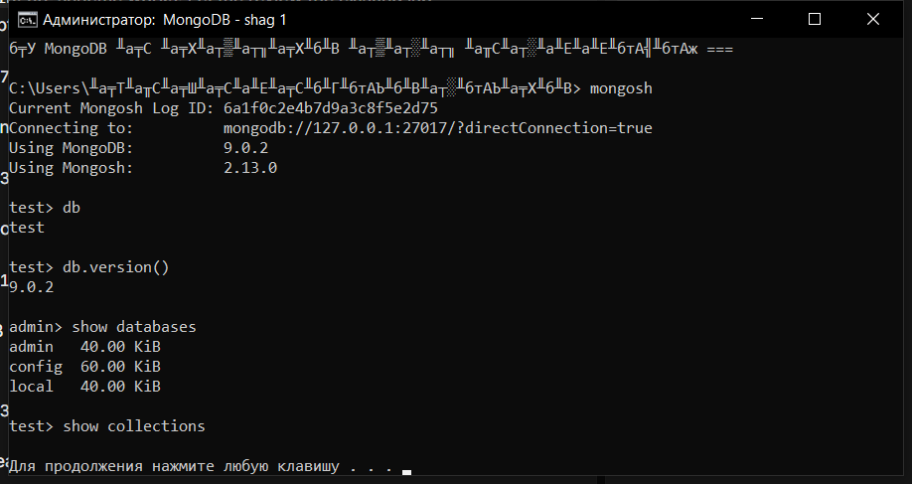
Рис. Скриншот: Шаг 1. Подключение к серверу и обзор баз данных

Шаг 2. Создание базы sandbox и коллекции humans
Переключение на новую базу (создаётся при первой записи), вставка документов insertOne, выборка find.
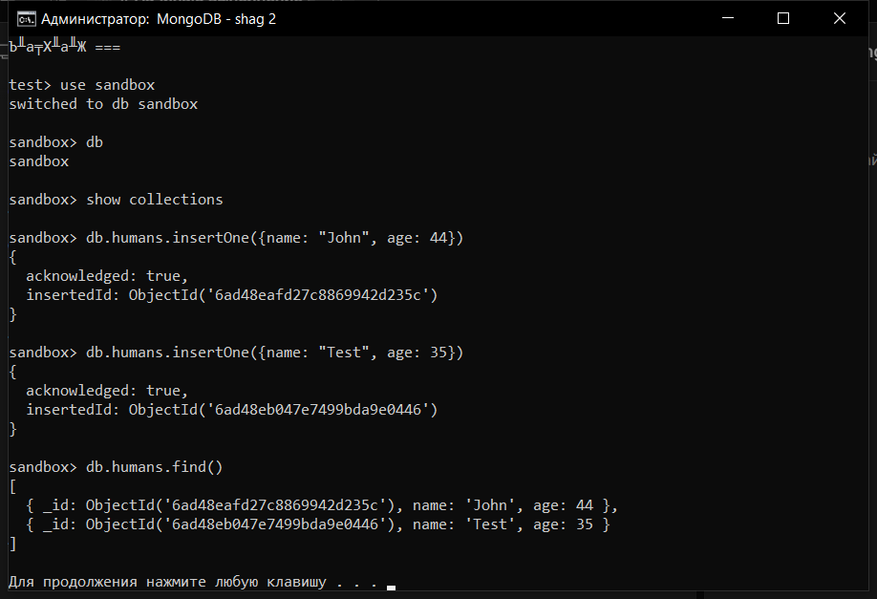
Рис. Скриншот: Шаг 2. Создание базы sandbox и коллекции humans

Шаг 3. Добавление нескольких документов
insertMany добавляет сразу три документа; pretty() форматирует вывод, countDocuments() считает документы.
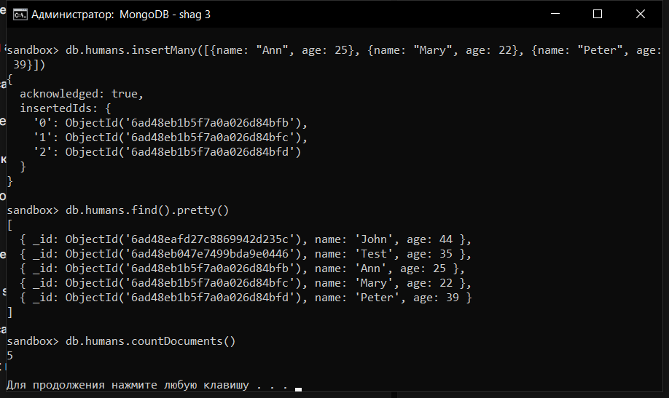
Рис. Скриншот: Шаг 3. Добавление нескольких документов

Шаг 4. Поиск с условиями
Операторы сравнения ($lt, $gte, $ne), логическое И (несколько условий в одном документе), логическое ИЛИ ($or), операторы $in и $nin.
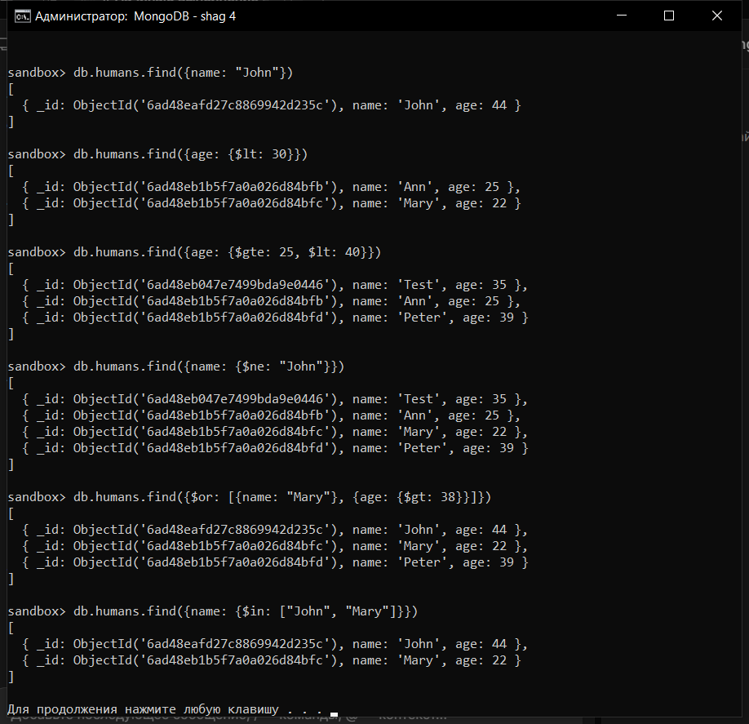
Рис. Скриншот: Шаг 4. Поиск с условиями (часть 1)
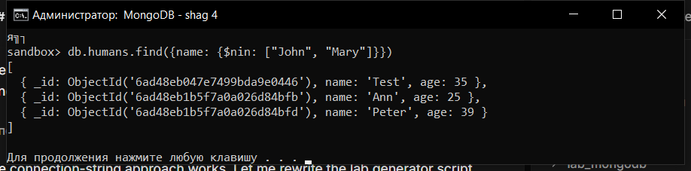
Рис. Скриншот: Шаг 4. Поиск с условиями (часть 2)

Шаг 5. Вложенные документы и массивы
Коллекция sportsmen: вложенный документ address и массив документов clubs.
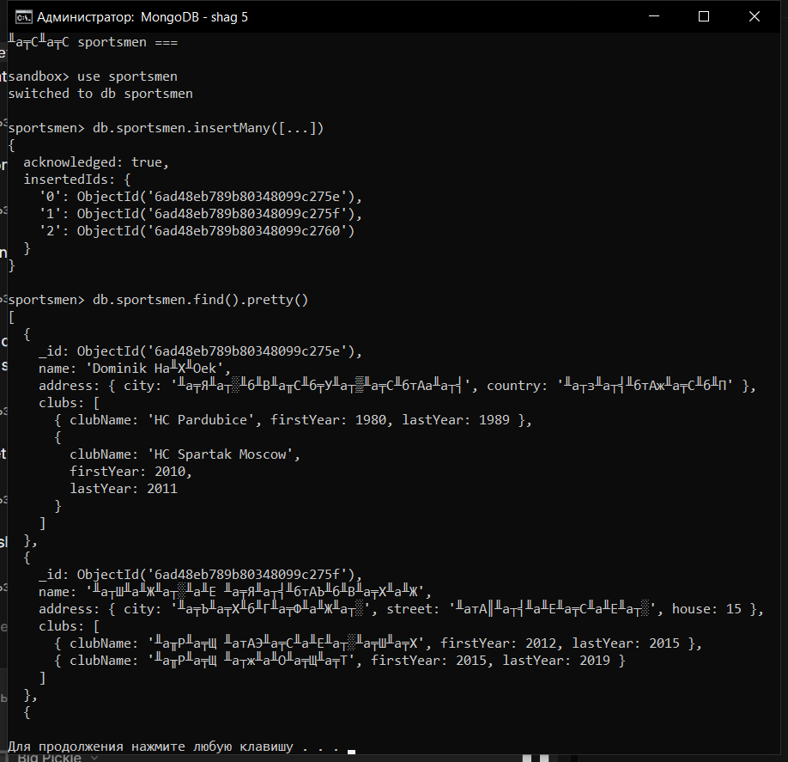
Рис. Скриншот: Шаг 5. Вложенные документы и массивы (часть 1)
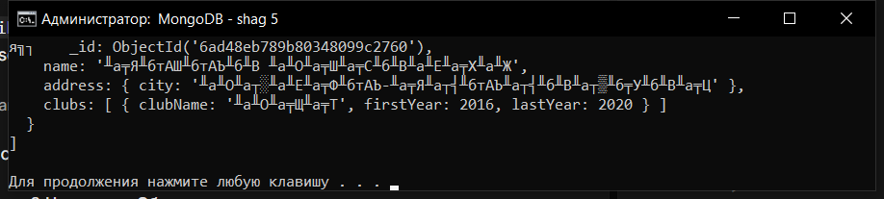
Рис. Скриншот: Шаг 5. Вложенные документы и массивы (часть 2)

Шаг 6. Поиск по вложенным полям и массивам
Обращение к элементу массива по индексу, поиск по полю элемента массива, $elemMatch, $size и проекция.
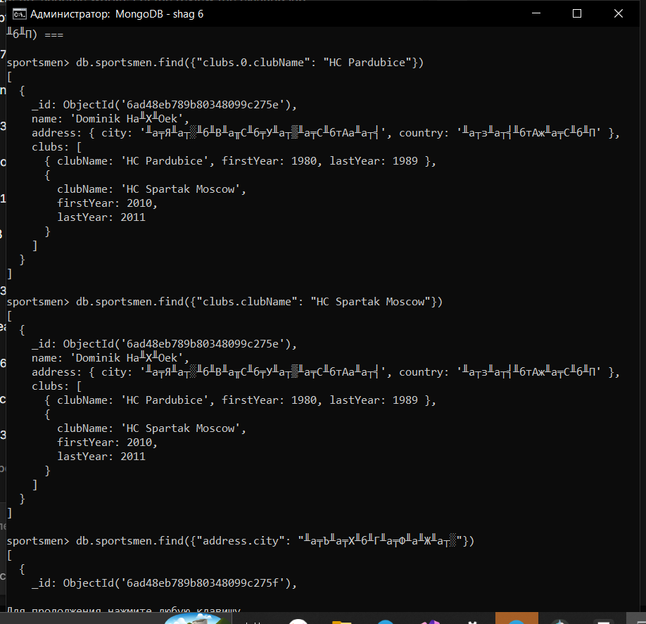
Рис. Скриншот: Шаг 6. Поиск по вложенным полям и массивам (часть 1)
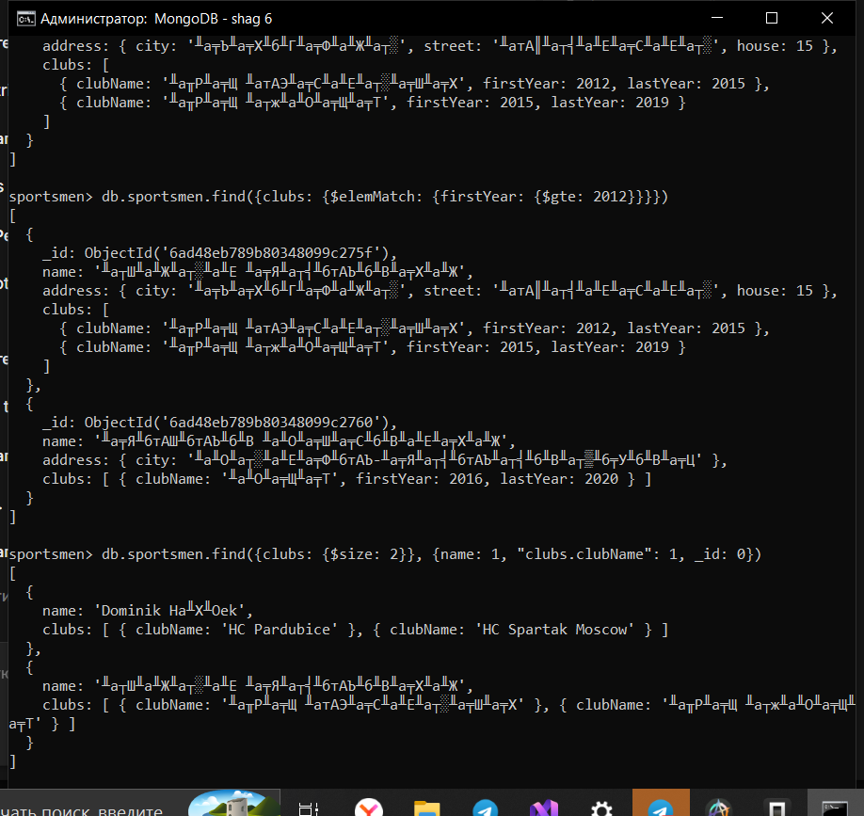
Рис. Скриншот: Шаг 6. Поиск по вложенным полям и массивам (часть 2)

Шаг 7. Изменение документов
$set, $inc, $unset для полей и $push для добавления элемента в массив.
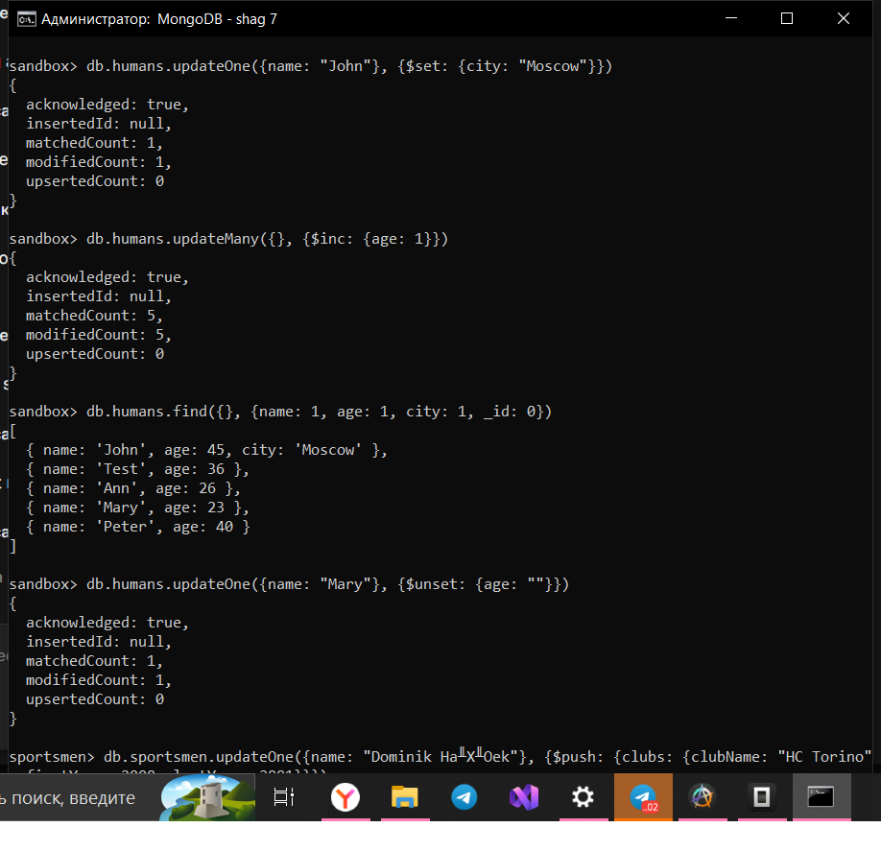
Рис. Скриншот: Шаг 7. Изменение документов (часть 1)
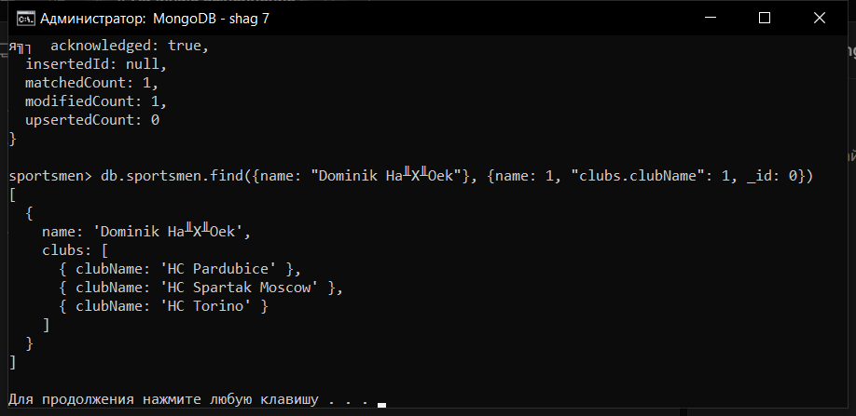
Рис. Скриншот: Шаг 7. Изменение документов (часть 2)

Шаг 8. Удаление документов, коллекций и баз данных
deleteMany, deleteOne, drop коллекции и dropDatabase для баз sandbox и sportsmen.
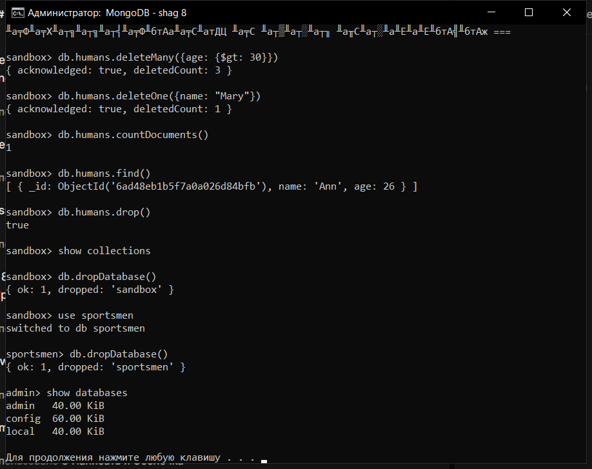
Рис. Скриншот: Шаг 8. Удаление документов, коллекций и баз данных

4. Вывод
Изучены основы работы с документной СУБД MongoDB: создание баз и коллекций, вставка и чтение документов, выборки с условиями, работа с вложенными документами и массивами, изменение и удаление данных. MongoDB хранит данные в виде документов BSON и не требует описания схемы.

Лабораторная работа. Neo4j. Основы

1. Задание
Выполнить практические примеры лекции по Cypher и разработать социальный граф по материалу «Персонажи»: перечислить типы и характеристики узлов и связей, создать не менее 10 узлов и 30 связей.

2. Инструменты
Компонент | Значение
Neo4j | образ neo4j:5 в контейнере Docker (neo4j-lab)
Порты | 7474 (HTTP/Browser), 7687 (Bolt)
Клиент | cypher-shell внутри контейнера

3. Практические примеры Cypher
Выполнены базовые операции языка Cypher: создание узлов (CREATE), чтение и фильтрация (MATCH, WHERE, ORDER BY), агрегация (count, avg, max), изменение свойств (SET, REMOVE), удаление узлов (DELETE, DETACH DELETE) и работа со связями (CREATE, MATCH, DELETE).

Пример 1
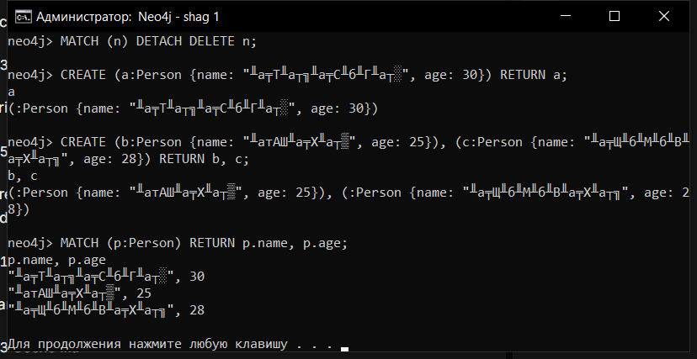
Рис. Скриншот шага 1 (примеры лекции)

Пример 2
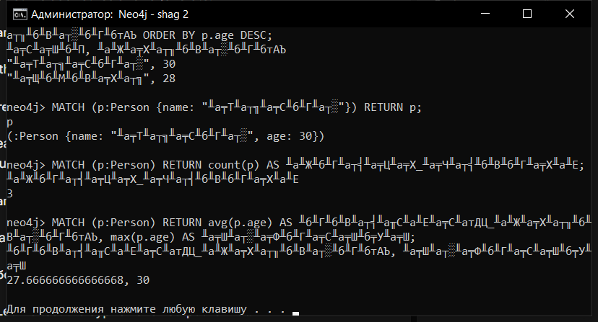
Рис. Скриншот шага 2 (примеры лекции)

Пример 3
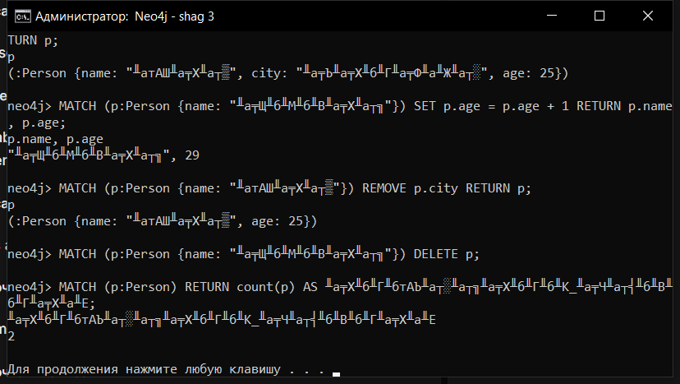
Рис. Скриншот шага 3 (примеры лекции)

Пример 4
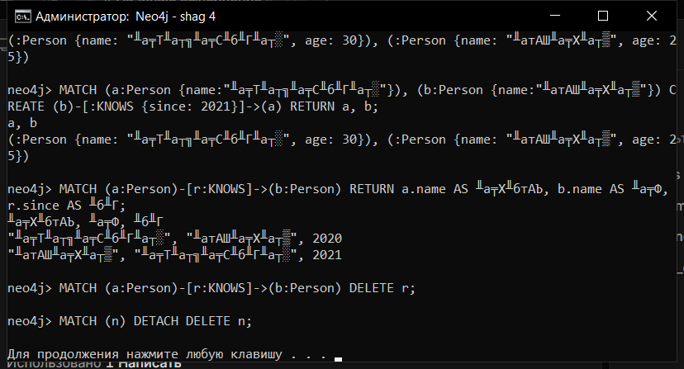
Рис. Скриншот шага 4 (примеры лекции)

4. Социальный граф по материалу «Персонажи»
Разработан социальный граф вымышленной истории: 12 персонажей и 3 группы (целевые сообщества), связанные 37 связями. Ниже перечислены типы и характеристики узлов и связей.

4.1. Типы узлов и их характеристики
Метка (label) | Что описывает | Свойства (характеристики)
Person | Персонаж истории | name — имя; role — роль/профессия; age — возраст; gender — пол; city — город; motivation — мотивация
Group | Группа персонажей (сообщество) | name — название; kind — тип (команда/семья/сообщество); purpose — назначение

4.2. Типы связей и их характеристики
Тип связи | Смысл | Свойства (характеристики)
FAMILY | Родственные связи | relation — степень родства
FRIEND | Дружба | since — год начала дружбы
ENEMY | Вражда/конфликт | reason — причина конфликта
LOVES | Романтические отношения | since — год
COLLEAGUE | Коллеги по работе | place — место работы
KNOWS | Знакомство | (без свойств)
MEMBER_OF | Участие персонажа в группе | role — роль в группе

4.3. Персонажи (узлы :Person)
Имя | Роль | Возраст | Пол | Город | Мотивация
Анна Соколова | журналист | 29 | ж | Москва | найти правду
Борис Крамер | детектив | 45 | м | Москва | раскрыть дело
Вера Крамер | врач | 41 | ж | Москва | защитить семью
Глеб Орлов | хакер | 23 | м | Казань | доказать свой талант
Дина Орлова | студентка | 20 | ж | Казань | поступить в академию
Егор Морозов | бизнесмен | 52 | м | Москва | сохранить власть
Жанна Лебедева | адвокат | 38 | ж | Москва | выиграть процесс
Захар Титов | бармен | 30 | м | Москва | открыть свой бар
Ирина Волкова | балерина | 26 | ж | Москва | получить главную роль
Кирилл Попов | полицейский | 33 | м | Москва | выслужиться
Лидия Морозова | галерист | 48 | ж | Москва | сохранить репутацию
Марк Волков | музыкант | 35 | м | Москва | записать альбом

4.4. Группы (узлы :Group)
Название | Тип | Назначение
Следственная группа | команда | расследование дела
Семья Крамер | семья | поддержка родных
Клуб «Полночь» | сообщество | досуг и творчество

Создание узлов-персонажей и узлов-групп показано на скриншотах ниже.
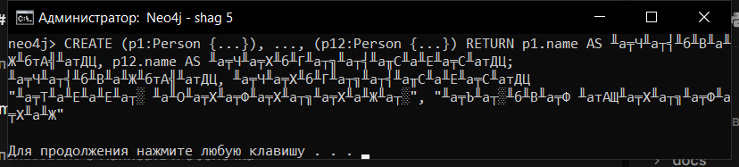
Рис. Скриншот шага 5 (создание узлов графа)
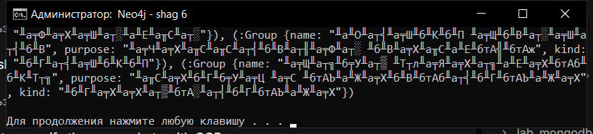
Рис. Скриншот шага 6 (создание узлов графа)
Раздел 4.5 перечисляет связи графа; полный список запросов — в файле lab_neo4j/cypher/neo4j_step_07.cypher.

4.5. Связи графа (37 рёбер)
№ | Тип | От кого → к кому | Свойство
1 | FAMILY | Борис Крамер → Вера Крамер | relation: супруги
2 | FAMILY | Марк Волков → Ирина Волкова | relation: брат и сестра
3 | FAMILY | Глеб Орлов → Дина Орлова | relation: брат и сестра
4 | FAMILY | Егор Морозов → Лидия Морозова | relation: супруги
5 | FRIEND | Анна Соколова → Борис Крамер | since: 2015
6 | FRIEND | Анна Соколова → Захар Титов | since: 2018
7 | FRIEND | Глеб Орлов → Захар Титов | since: 2019
8 | FRIEND | Кирилл Попов → Борис Крамер | since: 2010
9 | FRIEND | Дина Орлова → Ирина Волкова | since: 2021
10 | FRIEND | Вера Крамер → Ирина Волкова | since: 2016
11 | ENEMY | Егор Морозов → Борис Крамер | reason: старое дело
12 | ENEMY | Егор Морозов → Анна Соколова | reason: публикация
13 | ENEMY | Жанна Лебедева → Анна Соколова | reason: скандал
14 | LOVES | Марк Волков → Дина Орлова | since: 2022
15 | LOVES | Захар Титов → Ирина Волкова | since: 2020
16 | LOVES | Кирилл Попов → Дина Орлова | since: 2023
17 | COLLEAGUE | Борис Крамер → Кирилл Попов | place: отдел полиции
18 | COLLEAGUE | Жанна Лебедева → Егор Морозов | place: фирма Морозова
19 | COLLEAGUE | Захар Титов → Марк Волков | place: клуб «Полночь»
20 | COLLEAGUE | Борис Крамер → Жанна Лебедева | place: городской суд
21 | KNOWS | Анна Соколова → Глеб Орлов | —
22 | KNOWS | Анна Соколова → Жанна Лебедева | —
23 | KNOWS | Борис Крамер → Захар Титов | —
24 | KNOWS | Глеб Орлов → Кирилл Попов | —
25 | KNOWS | Егор Морозов → Лидия Морозова | —
26 | KNOWS | Ирина Волкова → Анна Соколова | —
27 | KNOWS | Марк Волков → Анна Соколова | —
28 | KNOWS | Вера Крамер → Анна Соколова | —
29 | MEMBER_OF | Борис Крамер → Следственная группа | role: руководитель
30 | MEMBER_OF | Кирилл Попов → Следственная группа | role: оперативник
31 | MEMBER_OF | Анна Соколова → Следственная группа | role: консультант
32 | MEMBER_OF | Борис Крамер → Семья Крамер | role: глава семьи
33 | MEMBER_OF | Вера Крамер → Семья Крамер | role: супруга
34 | MEMBER_OF | Ирина Волкова → Семья Крамер | role: подруга семьи
35 | MEMBER_OF | Захар Титов → Клуб «Полночь» | role: бармен
36 | MEMBER_OF | Марк Волков → Клуб «Полночь» | role: музыкант
37 | MEMBER_OF | Глеб Орлов → Клуб «Полночь» | role: гость

Создание связей показано на скриншотах ниже.
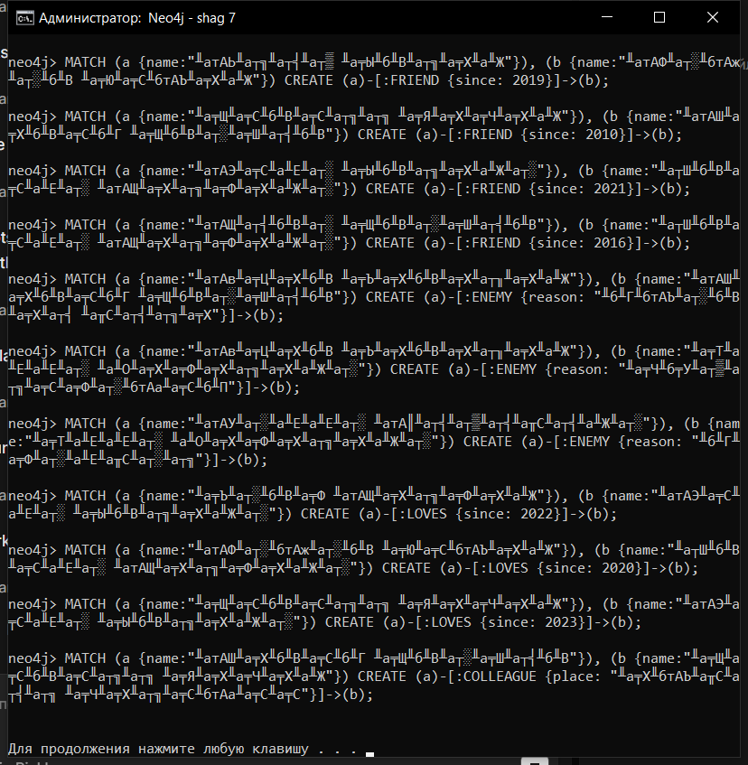
Рис. Скриншот создания связей графа (p1)
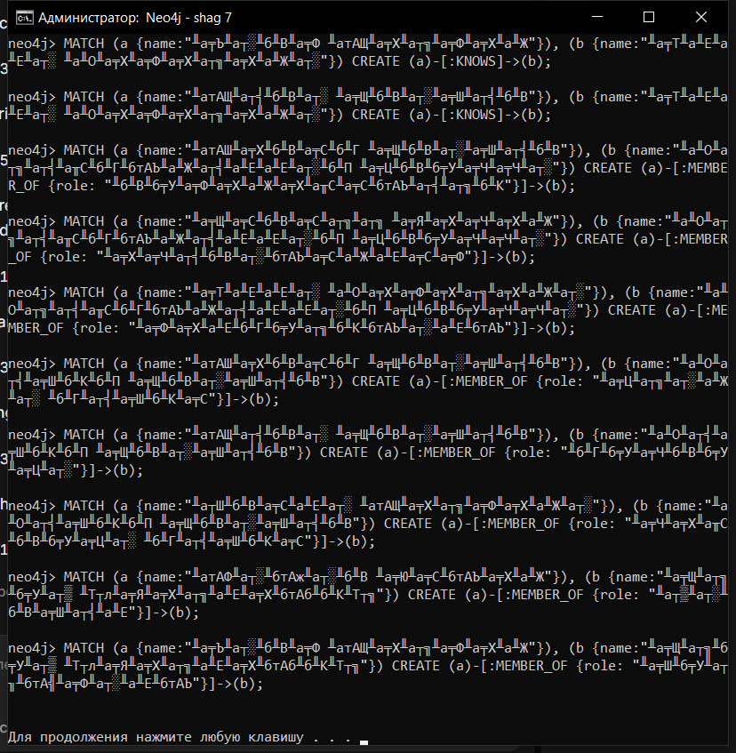
Рис. Скриншот создания связей графа (p2)
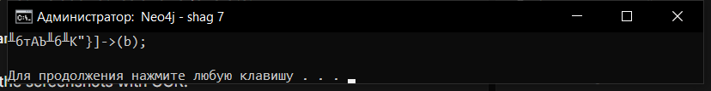
Рис. Скриншот создания связей графа (p3)

5. Анализ социального графа
Выполнены аналитические запросы: подсчёт числа узлов и связей, вычисление степени узлов, поиск друзей и конфликтов, состав групп, романтические связи, поиск кратчайшего пути между персонажами. В графе 12 узлов-персонажей и 37 связей.
=== ШАГ 8: Анализ социального графа ===

neo4j> MATCH (p:Person) RETURN count(p) AS персонажей;
персонажей
12

neo4j> MATCH ()-[r]->() RETURN count(r) AS связей;
связей
37

neo4j> MATCH (p:Person)-[r]-() RETURN p.name AS персонаж, count(r) AS степень ORDER BY степень DESC LIMIT 10;
персонаж, степень
"Анна Соколова", 10
"Борис Крамер", 9
"Захар Титов", 6
"Ирина Волкова", 6
"Егор Морозов", 5
"Марк Волков", 5
"Кирилл Попов", 5
"Глеб Орлов", 5
"Жанна Лебедева", 4
"Вера Крамер", 4

neo4j> MATCH (a:Person {name:"Борис Крамер"})-[:FRIEND]-(f:Person) RETURN f.name AS друг;
друг
"Кирилл Попов"
"Анна Соколова"

neo4j> MATCH (a:Person)-[:ENEMY]->(b:Person) RETURN a.name AS кто, b.name AS против_кого;
кто, против_кого
"Егор Морозов", "Борис Крамер"
"Егор Морозов", "Анна Соколова"
"Жанна Лебедева", "Анна Соколова"

neo4j> MATCH (p:Person)-[:MEMBER_OF]->(g:Group) RETURN g.name AS группа, collect(p.name) AS участники;
группа, участники
"Семья Крамер", ["Ирина Волкова", "Вера Крамер", "Борис Крамер"]
"Клуб «Полночь»", ["Глеб Орлов", "Марк Волков", "Захар Титов"]
"Следственная группа", ["Анна Соколова", "Кирилл Попов", "Борис Крамер"]

neo4j> MATCH (p:Person)-[:LOVES]->(q:Person) RETURN p.name AS влюблён, q.name AS в_кого;
влюблён, в_кого
"Марк Волков", "Дина Орлова"
"Захар Титов", "Ирина Волкова"
"Кирилл Попов", "Дина Орлова"

neo4j> MATCH path = shortestPath((a:Person {name:"Анна Соколова"})-[*]-(b:Person {name:"Дина Орлова"})) RETURN [n IN nodes(path) | n.name] AS путь, length(path) AS длина;
путь, длина
["Анна Соколова", "Марк Волков", "Дина Орлова"], 2

neo4j> MATCH (p:Person) WHERE p.age >= 40 RETURN p.name AS имя, p.role AS роль, p.age AS возраст ORDER BY p.age DESC;
имя, роль, возраст
"Егор Морозов", "бизнесмен", 52
"Лидия Морозова", "галерист", 48
"Борис Крамер", "детектив", 45
"Вера Крамер", "врач", 41

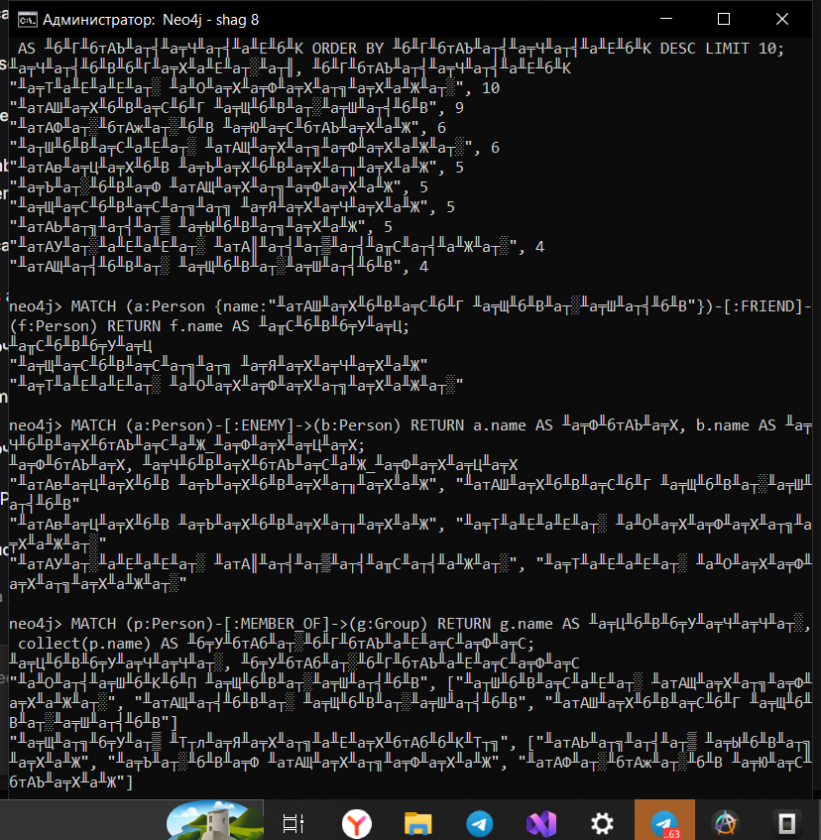
Рис. Скриншот анализа социального графа (p1)
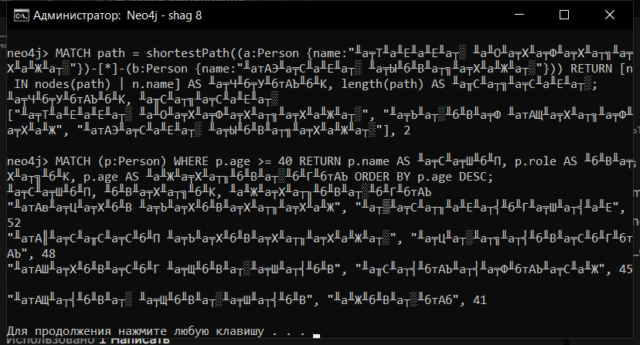
Рис. Скриншот анализа социального графа (p2)

6. Вывод
Изучены основы графовой СУБД Neo4j и языка Cypher. Разработан социальный граф из 12 персонажей и 3 групп с 7 типами связей и 37 связями, для которых определены типы и характеристики. Выполнены аналитические запросы к графу (степень узлов, сообщества, кратчайший путь).

Заключение
В ходе выполнения четырёх лабораторных работ получены практические навыки проектирования и работы с различными классами хранилищ данных:
- построены и реализованы в PostgreSQL две модели данных (3НФ и Data Vault 2.0) для учебного графика дисциплин факультета;
- освоена работа с системой контроля версий Git и публикация проекта на GitHub;
- изучена документная СУБД MongoDB (создание баз и коллекций, документы, выборки, вложенные документы и массивы, изменение и удаление данных);
- изучена графовая СУБД Neo4j и язык Cypher, разработан социальный граф персонажей.
Удалённый репозиторий: https://github.com/Beemer759/hranilishe

Приложение. Состав репозитория
Каталог | Файлы
lab2_datavault/sql | 01_schema_3nf.sql, 02_schema_datavault.sql, 03_data.sql, 04_queries.sql
lab2_datavault/diagrams | er_3nf.png, datavault.png (схемы моделей)
lab2_datavault/outputs | журналы выполнения 01–04 (*.log)
lab_mongodb/scripts | mongo_lab1.js (все команды лабораторной)
lab_mongodb/outputs | mongo_step_01..08.txt (протоколы сессии)
lab_mongodb/screenshots | скриншоты шагов
lab_neo4j/cypher | neo4j_step_01..08.cypher (запросы Cypher)
lab_neo4j/outputs | neo4j_step_01..08.txt (протоколы)
lab_neo4j/screenshots | скриншоты шагов
docs | настоящий отчёт

